Введение…………………………………………………………………………...4

1. Финансовый рынок………………………………………………………...6
   1. Структура финансового рынка……………………………………..6
   2. Валютный рынок…………………………………………………….8
      1. Понятие валютного рынка и его структура…………………8
      2. Основные участники валютного рынка и их операции…...12
      3. Основные финансовые инструменты валютного рынка….14
   3. Рынок капиталов……………………………………………………16
      1. Структура рынка капиталов………………………………...16
      2. Понятие и виды ценных бумаг……………………………...19
      3. Фондовый рынок…………………………………………….22
         1. Понятие и классификация фонового рынка……………….22
         2. Функции и участники фондового рынка…………………..23
      4. Кредитный рынок……………………………………………25
   4. Рынок ценных бумаг России………………………………………27
   5. Характеристика эмитента………………………………………….28
2. Средства технического анализа и математические модели……………35
   1. Ценовой тренд и линии тренда……………………………………35
   2. Индикаторы…………………………………………………………39
   3. Осцилляторы………………………………………………………..44
   4. Скользящие средние……………………………………………….48
   5. Математические модели…………………………………………...50
      1. Модель логической регрессии……………………………...50
      2. Модель случайного леса…………………………………….52
      3. Модель градиентного бустинга…………………………….55
   6. Инвестиционный портфель и модель Марковица………………..56
3. Анализ финансовых показателей акций АО «Газпром»……………….61
   1. Применение автоматизированных математических методов для торговли на финансовом рынке…………………………………………...61
   2. Расчет портфеля на основе модели Тобиана……………………..71
   3. Расчет портфеля на основе модели Марковица………………….76

Заключение……………………………………………………………………….79

Список используемой литературы……………………………………………...81

Введение

На сегодняшний день вопрос распределения собственного капитала является одним из наиболее актуальных в экономике. На текущий момент практически каждый сталкивался с операциями на финансовом рынке, будь то обмен валют, взятие кредита в банке или вложение средств на депозитный счет. Данная тема затрагивает не только домашние хозяйства, но и крупные предприятия.

Для любой фирмы важно грамотное распределение собственных активов. Одни компании выбирают для себя такой путь, как вложение средств в ценные бумаги, с целью дальнейшего получения дивидендов (если это обыкновенные акции), дивидендов и права управления другой фирмой (привилегированные акции), проценты (облигации) и т.д. Кроме того, крупные фирмы стараются выкупить большую часть акцию каких-то других фирм, чтобы иметь право голоса на собрании акционеров, для действий в интересах своей компании. Другие же фирмы нуждаются в привлечении средств извне, поэтому вынуждены заниматься эмиссией ценных бумаг или брать кредит в банке. Но, так или иначе, все эти действия происходят на финансовом рынке.

В данной работе будут рассмотрена структура валютного, фондового, кредитного рынка, их функциям и их участники, операции на них, виды ценных бумаг и индикаторы для работы с ними. Но особое внимание будет уделено способам инвестирования (краткосрочное, долгосрочное).

Краткосрочное инвестирование - это быстрые сделки, с целью получения прибыли на разнице между ценой покупки и ценой продажи. Этот вид инвестирования является наиболее рискованным, хотя порой приносит огромный доход. Он требует быстрого анализа поведения ценных бумаг и принятия решения в кратчайшие сроки. Для того, чтобы принять верное решение необходимо обладать информацией о рынке в целом (его структуру, исторические данные), все это для человека проанализировать быстро просто невозможно, поэтому такой способ нуждается в автоматизации. В данной работе будут рассмотрены математические модели, которые определяют поведение ценной бумаги основываясь на исторических данных (модель логистической регрессии, модель градиентного бустинга, модель случайного леса).

Долгосрочное инвестирование, напротив, связано с уменьшением риска. Целью такого инвестирование является получение стабильной прибыли. Такое вложение средств применяется к фирмам, которые давно на рынке, оно также требует анализа рынка. Следует отметить, что для минимизации рисков не следует вкладывать полностью в одну компанию, напротив стоит грамотно составить инвестиционный портфель, где будут фирмы различных отраслей экономики. Для таких целей в работе будут затронута тема портфеля ценных бумаг и рассмотрена модель Марковица. Эта модель достаточно проста, и не требует особых программных продуктов для анализа.

В качестве эмитентов будут выступать крупные российские компании, а именно, ПАО «Сбербанк», ПАО «Мегафон», ПАО «ВТБ», ПАО «Лукойл» и отдельное внимание будет уделено ценным бумагам ПАО «Газпром». Данный интерес обусловлен невысокой стоимостью ценных бумаг данной фирмы и ее расширением.

1. Финансовый рынок
   1. Понятие и структура современного финансового рынка

Финансовый рынок – это механизм перераспределения капитала между кредиторами и заемщиками при помощи посредников на основе спроса и предложения на капитал. В реальной жизни этот рынок является совокупностью кредитных организаций, которые направляют денежные потоки от собственников к заемщикам и наоборот.

Предложение средств в основном исходит из домашних хозяйств, но следует отметить, что свободные средства могут появляться и у компаний в течении круговорота капитала, и даже у государства – в процессе формирования и использовании бюджетов. Свободные сбережения всех вышеупомянутых субъектов поступают на финансовый рынок, где через сделки инвестируются в различные ценные бумаги. И при этом большая часть сбережений совершается домашними хозяйствами, а большая часть инвестиций – различными фирмами. То есть можно говорить о том, что финансовый рынок представляет собой механизм перемещения денежных потоков от домашних хозяйств к компаниям, нуждающимся в инвестировании постороннего капитала для дальнейшего развития. Здесь происходит консолидация разрозненных денежных средств, не способных вести себя как денежный капитал, и их превращение в мощный поток капитала, который направлен на развитие экономики. Исходя из этого, следует что, данный рынок создает условия для концентрации и централизации капиталов, способствует их перераспределению между отраслями и сферами экономики.[3]

Основные макроэкономические задачи финансового рынка:

1. обеспечение оперативного распределения финансовых ресурсов, дополняющего процесс бюджетного распределения;
2. мобилизация временно свободных денежных средств государства, юридических и физических лиц, с последующим их использованием в интересах, как непосредственных участников соответствующего рынка, так и экономической системы общества в целом;
3. обеспечение децентрализованного регулирования экономики на отраслевом и территориальном уровнях.

Финансовый рынок состоит из рынка валютного и рынка капиталов. Под рынком капиталов, или как его еще называют денежным рынком, понимается рынок краткосрочных кредитных операций (длительностью не более одного года).

Но заметим, что в последнее время в экономической литературе стала использоваться другое разделение финансового рынка, это связано с развитием и углублением процесса межнациональных хозяйственных связей и даже с глобализацией. Процесс стирания межнациональных границ повлек за собой введение единых международных стандартов составления финансовой отчетности; это помогло стандартизировать отдельные понятия в области финансов, кредита, учета, привести в соответствие с ними законодательно-нормативную базу государств.

М. Абрамова понимает финансовый рынок в целом как своеобразное единство денежного, кредитного, банковского и фондового рынков. Без раскрытия ею сущности каждого из названных сегментов финансового рынка трудно понять, как соотносится экономическое содержание кредитного рынка с банковским и денежным. Определенный интерес вызывает схема структурирования финансового рынка, исходящая из представления его как рынка капиталов, предложенная в монографии Л. Кузнецовой «Структура и операции финансового рынка: теоретический и институциональный анализ», хотя и она не лишена недостатков.

**Финансовый рынок**

Рынок капиталов

Валютный рынок

Рынок ссудного капитала

Рынок акционерного капитала

Денежный рынок

Рынок облигаций

Фондовый рынок (рынок акций)

Рынок производных инструментов

Рынок ценных бумаг

Рисунок 1 **-**  Схема структурирования финансового рынка

Завершая рассмотрение содержания финансового рынка, следует обратить внимание на то, что достаточно часто вместо понятия финансового рынка используют понятие «рынок ссудных капиталов» как наиболее широкое и общее, которое находит свою определенность в противопоставлении товарным рынкам и рынкам рабочей силы. Финансовые рынки при этом отождествляют с фондовыми [3].

* 1. Валютный рынок
     1. Понятие валютного рынка и его структура

Валютный рынок – это важный элемент экономики, часть финансового рынка. Рассмотрим несколько основных понятий валютного рынка.

Синституциональных позицийвалютный рынок - система различных экономических субъектов, осуществляющих валютные операции. Говоря другими словами, это система банков, фирм и других организаций, проводящих валютные операции.

Сфункциональной точки зрениявалютный рынок представляет собой экономические отношения, складывающиеся между участниками при проведении операций покупки-продажи зарубежной валюты, международных расчетов и других финансовых операций, использующих в иностранную валюту.

Мировой валютный рынок – это сложная система национальных и региональных валютных рынков, которые зависят друг от друга, имеющих сложную систему отношений (с экономической точки зрения и политической). Участниками данного рынка являются различные экономические субъекты (правительства, центральные и коммерческие банки, финансовые организации) и также международные организации и объединения (Международный валютный фонд, Всемирный банк).[3]

Главной целью мирового валютного рынка является способность передвижения денежных средств, в различных валютах, возникающих в процессе международной экономической деятельности. Благодаря автоматизированным системам такие передвижения проходят оперативно.

Также валютный рынок – это процесс, обеспечивающий формирование валютного курса на основе спроса и предложения на конкретные валюты, благодаря чему появляется возможность в получении прибыли субъектами рынка через разницу в курсах, а также используется странами для проведения денежно-кредитной политики.

Кроме того валютные рынки различных государств могут отличаться друг от друга степенью ограничений и разными подходами к регулированию. Если валютные ограничения имеются, то рынок называется закрытым (несвободным), если их нет, то открытым (свободным).

Валютные ограничения – административные, законодательные, экономические и организационные меры, которые устанавливают определенную схему проведения валютных операций.

Еще одним различием в национальных рынках является способ формирования обменного курса национальной валюты по отношению к зарубежным валютам. Подчеркивают два абсолютно различающихся режима валютного курса: фиксированный и плавающий. Но по факту имеется большое количество разновидностей этих режимов.

Таблица 1. Основные отличия национального валютного рынка от мирового валютного рынка

|  |  |  |
| --- | --- | --- |
| Критерии | Национальный валютный рынок | Мировой валютный рынок |
| Валюта обращения | Национальная валюта | В общем виде, все обращающиеся валюты. Кроме этого отдельно выделяются из общего перечня валют резервные валюты, а также международные счетные валютные единицы |
| Порядок конвертации валют | Национальные условия конвертируемости национальной валюты | Условия взаимной конвертируемости валют |
| Порядок формирования курса | Режим курса национальной валюты | Регламентация режимов валютных курсов |
| Формирование паритета валюты | Паритет национальной валюты | Унифицированный режим валютных паритетов |
| Регулирующие органы | Национальные уполномоченные органы, осуществляющие регулирование валютных отношений в стране | Международные организации, осуществляющие межгосударственное валютное регулирование |
| Уровень включенности в валютную систему | Включенность в национальную валютную систему | Включенность в мировую валютную систему |
| Формы регулирования и контроля | Наличие или отсутствие валютных ограничений, валютный контроль | Межгосударственное регулирование валютных ограничений |
| Регулирование валютной ликвидности | Национальное регулирование валютной ликвидности страны | Возможное межгосударственное регулирование международной валютной ликвидности |
| Порядок использования международных кредитных средств обращения | Государственная регламентация использования международных кредитных средств обращения | Унификация правил использования международных кредитных средств обращения |
| Основы осуществления международных расчетов | Национальные особенности осуществления международных расчетов страны | Унификация основных форм международных расчетов |

В завершении скажем, что мировой финансовый рынок появился значительно позже национальных валютных рынков, его полноценному развитию помогли процессы финансовой глобализации и интеграции. Фирмы, желающие выйти на мировой рынок, способствовали развитию мирового банковского дела. А для его полноценного функционирования помогла финансовая либерализация[3].

* + 1. Основные участники валютного рынка и их операции

Основными участниками валютного рынка являются:

1. коммерческие банки, имеющие лицензии на право осуществления банковских операций со средствами в иностранных валютах;
2. финансовые институты, обладающие статусом кредитных организаций по национальному законодательству, и в соответствии с этим имеющие право проводить отдельные банковские операции со средствами в иностранных валютах;
3. центральные банки, которые не только проводят непосредственно валютные операции, но и, будучи надзорными органами, устанавливают правила проведения валютных операций на внутренних валютных рынках;
4. промышленные, торговые, финансовые компании, частные лица и иные хозяйствующие субъекты,
5. различные международные и государственные организации (органы власти).

Последние две категории участников производят операции на валютном рынке посредством банков и иных финансовых институтов, у которых есть право на выполнение данных операций.

Валютными биржами являются юридические лица, созданные согласно законодательству Российской Федерации, одним из видов деятельности которых, является проведение биржевых торгов иностранной валютой в порядке и на условиях, установленных в настоящее время Центральным банком Российской Федерации[3].

Особую роль на валютном рынке играют коммерческие банки. Они, с одной стороны, выступают посредниками других экономических агентов на валютном рынке, а с другой стороны, обладая значительными финансовыми возможностями, являются серьезными операторами на данном рынке.

Всех участников внутреннего валютного рынка можно поделить на резидентов и нерезидентов.

К резидентам РФ относятся:

1. физические лица, являющиеся гражданами Российской Федерации, за исключением граждан Российской Федерации, которые признаются постоянно проживающими в иностранном государстве в соответствии с законодательством этого государства. Отметим, что гражданин РФ может считаться резидентом до тех пор, пока не доказано обратное;
2. иностранные граждане и лица без гражданства, постоянно проживающие в Российской Федерации на основании вида на жительство, которое предусмотрено законодательством Российской Федерации;
3. юридические лица, созданные в соответствии с законодательством Российской Федерации;
4. представительства и иные подразделения резидентов, филиалы резидентов, находящиеся за пределами территории Российской Федерации;
5. дипломатические представительства, консульские учреждения Российской Федерации и иные официальные и постоянные представительства Российской Федерации, находящиеся за пределами территории Российской Федерации;
6. Российская Федерация, субъекты Российской Федерации, муниципальные образования, которые выступают в отношениях, регулируемых рассматриваемым законом и связанными с ними другими законодательными и нормативными актами.

К нерезидентамРФ относятся:

1. физические лица, которые не являются резидентами РФ;
2. юридические лица и организации, не являющиеся юридическими лицами, созданные в соответствии с законодательством иностранных государств и имеющие местонахождение за пределами Российской Федерации;
3. дипломатические представительства, консульские учреждения иностранных государств и постоянные представительства данных государств при межгосударственных или межправительственных организациях, аккредитованные в Российской Федерации;
4. межгосударственные и межправительственные организации, их филиалы и постоянные представительства в Российской Федерации;
5. филиалы, постоянные представительства и другие, обособленные или самостоятельные, структурные подразделения нерезидентов, находящиеся на территории Российской Федерации.
   * 1. Основные финансовые инструменты валютного рынка

В банковской практике существует два вида сделок купли-продажи: наличные и срочные сделки, наличные сделки иногда называют кассовми.

Кассовая сделка – это конверсионная сделка, расчеты по которой должны быть проведены сторонами не позднее двух рабочих дней после ее заключения. Дата валютирования – дата расчетов по сделке. Выделяют три вида сделокк: *today, tomorrow, spot*.

Срочная сделка– это сделка, расчеты по которой происходят через два рабочих дня после ее заключения. На сегодняшний момент для мирового валютного рынка соответствует большое разнообразие срочных инструментов, на отечественном внутреннем валютном рынке используются более простые варианты срочных инструментов, но все же возможно определить наиболее известные, например, валютные форварды, фьючерсы, опционы, свопы.

Форвардный контракт(*forward*) –срочный контракт между двумя сторонами о будущей поставке валютных средств (в данном случае базисного актива) на определенных условиях, который заключается вне биржи. По своим характеристикам форвард – контракт индивидуальный. В целом, можно сказать, что вторичный рынок форвардов в России не развит или слабо развит.

Фьючерсный контракт(*futures*) – соглашение (срочный контракт) между двумя сторонами о будущей поставке валютных средств, которое заключается на бирже. Биржа самостоятельно составляет условия этого контракта, и они стандартны для каждого актива, и биржа гарантирует их выполнение. После заключения контракта, его необходимо зарегистрировать в расчетной палате биржи. С этого момента стороной сделки становится биржа.

Опцион (*option*) является одной из сторон сделки (покупателю опциона) право выбора выполнить контракт или отказаться от его исполнения. Иначе говоря, опцион – это срочный инструмент, который заключается между двумя сторонами поставке базисного актива в будущем на некоторых условиях, но при этом одной из сторон дана возможность выполнить условия контракта или отказаться от них. За такую возможность покупатель выплачивает продавцу опциона премию.

Своп (*swap*) – договор между двумя субъектами об обмене в будущем платежами в соответствии с определенными условиями из контракта. При этом валютный своп – обмен номинала и фиксированных процентов в одной валюте на номинал и фиксированные проценты в другой валюте.

Исходя из целей участников валютного рынка, имеется четыре стратегии поведения на рынке: инвестирование, арбитраж, спекуляции, хеджирование.

Инвестирование представляет собой вложение средств в зарубежные валюты на длительное время. В такой деятельности инвесторами применяются точные прогнозы ситуации на мировом валютном рынке. Показателем выбора активов для них является достижение высоког7о уровня дохода, дохода при низком уровне риска.[6]

Арбитражозначает широкий круг операций с финансовыми активами, в том числе с иностранной валютой, состоящих в одновременном открытии противоположных (или различных по срокам) позиций на одном или нескольких взаимосвязанных сегментах финансовых рынков с целью получения гарантированной прибыли из различий в котировках (курсах).

Главной особенностью спекулятивных операцийявляется получение прибыли через разницу в курсах финансовых инструментов по времени. Деятельность спекулянтов – это сознательное принятие риска из-за счет длительного поддержания открытых позиций. Спекулянты занимаются торговлей активов, надеясь, что в дальнейшем смогут наиболее выгодно их продать. Такими махинациями занимаются крупные финансовые институты, получая на этом большую прибыль.

Такая деятельность часто приносит большие убытки, это связано с высокими рисками, в связи с этим очень важна точность прогнозов, т.к. в некоторых случаях такие вложения приносят больше убытка, чем суммарное значение вложений. Но если прогнозы окажутся верны, то доходность спекулятивной деятельности превышает доходности других видов деятельности в разы, что связано с тем, что стоимость ценных бумаг колеблется ежесекундно.

Еще одной базовой стратегией является хеджирование, т. е. защита валютных рисков. Хеджирование предполагает перенос на контрагента рисков, которые данный оператор не желает брать на себя. Второй стороной по сделке покрытия могут выступать как хеджеры, страхующие свои позиции в обратном направлении, так и спекулянты или арбитражеры.

В связи с тем, что валютный риск всегда присущ открытой позиции, для защиты от него надо устранить саму открытую позицию. Так, для покрытия спотовой позиции на срочном рынке занимают противоположную по направлению позицию. Тогда любое отрицательное колебание по первой позиции компенсируется выигрышем по покрытию.

* 1. Рынок капиталов
     1. Структура рынка капиталов

Рынок капиталов – это часть финансового рынка, где определяется спрос и предложение, да долгосрочный и среднесрочный капитал.

Особенной сферой его отношений является денежный капитал, который отдается в ссуду, одновременно с чем определяется спрос и предложение на него.

Заемный капитал – это средства, передающиеся в ссуду под определенный процент, с обязательным условием – возвратом.

Кредит – одна из форм перемещения ссуды. Его основой в дененом эквиваленте являются амортизационные фонды, прибыль, сбережения и доходы домашних хозяйств.

Рынок капитал – это важнейший сектор финансового рынка, который делится на долгосрочные, среднесрочные кредиты и рынок ценных бумаг. Рынок капиталов является основным источником инвестиционных долгосрочных ресурсов для банков, фирм, государств

Основными участниками на этом рынке являются:

A) обычный первичный инвестор, т.е. владелец каких-либо независимых финансовых ресурсов, мобилизованных банками и переведёнными в заемный капитал;

B) профессиональные посредники – разнообразные кредитно-финансовые организации, которые проводят аккумуляцию (т.е. непосредственное привлечение) денежного капитала, превращая их в капитал ссудный и, также проводят после этого временную передачу его заемщикам на основе возврата за плату в виде установленных заранее процентов;

C) заемщик - физическое и юридическое лицо, или же государство. Заёмщик испытывает нехватку финансовых ресурсов и готов заплатить посреднику-профессионалу за временное пользование ими[4].

По временному признаку рынок бывает (как уже было сказано выше): краткосрочным, среднесрочным, долгосрочным.

По институциональному признаку он делится на рынок ценных и заемного капитала. В свою очередь рынок ценных бумаг бывает первичным и вторичным. На первичном рынке производится торговля эмиссией на ценные бумаги, а вторичный рынок торгует ценными бумагами.

* + 1. Понятие и виды ценных бумаг

Наличие разных форм собственности, акционерных обществ, возможность привлекать необходимые средства путем выпуска ценных бумаг обусловили создание механизма перераспределения денежных накоплений через рынок ценных бумаг, способствующий мобилизации денежных ресурсов на макро- и микроуровнях. Кроме того, именно посредствам эмиссии ценных бумаг осуществляется объединение денежных средств для покрытия текущего и накопленного дефицитов государственного и муниципальных бюджетов.

Ценные бумаги можно разделить по эмитентам, времени обращения, способу выплаты дохода, экономической природе, уровню риска, территориям и др. Главными эмитентами ценных бумаг являются частный сектор, государство и иностранные субъекты; из-за чего ценные бумаги по эмитентамценные бумаги можно разделить на частные, государственные и международные, которые в свою очередь делятся на подгруппы.

Частныеценные бумаги выпускают нефинансовые корпорации и кредитно-финансовые институты (банки, страховые и инвестиционные компании и др.).

Государственные ценные бумаги эмитируются как центральным правительством, так и местными органами власти.

Международные ценные бумаги различаются по эмитентам, валюте, срокам обращения и др.

В качестве эмитента может выступать юридическое лицо, органы власти, местного самоуправления, которые вынуждены нести обязательства перед инвесторами по осуществлению условий контракта.

Ценные бумаги в зависимости от перехода прав на них можно разделить на именные и на предъявителя. Первые выписываются на конкретного владельца, информация о котором содержится в реестре владельцев ценных бумаг. Переход прав на данный вид бумаг требует обязательной идентификации владельца.

Второй вид не требует идентификации, поэтому права передаются путем вручения.

Можно выделить также классические производные ценные бумаги и финансовые инструменты (3).



Рисунок 2 - Классификация ценных бумаг

Акция – это эмиссионная ценная бумага, которая позволяет ее владельцу получать часть прибыли акционерного общества как дивиденды, а также дает право на часть имущества, если эмитент будет ликвидирован. Существует множество видов акций в зависимости от эмитента, способа прав акционеров и т.п.

Акции не имеют срока действия, так как не выкупается акционером. К тому же акция – это свидетельство об участии в капитале эмитента, поэтому инвестору в случае чего приходится отвечать по обязательствам в пределах вложенной суммы. А кроме того, компания не возвращает акционерам вложенные средства при банкротстве[6].

Облигация  *—* это эмиссионная ценная бумага, которая дает право ее обладателю на получение от эмитента облигации в предусмотренный в облигации срок номинальной стоимости и зафиксированного в ней процента этой стоимости или иного имущественного эквивалента.

Облигации различаются по эмитентам, целям выпуска, срокам займа, способам регистрации и формам выплаты дохода (рис. 3).



Рисунок 3 - Классификация облигаций

Облигации широко используются в промышленно развитых странах..

Облигация — это свидетельство о предоставлении займа, дающее ее владельцу право на получение ежегодного фиксированного дохода (твердого процента).

В связи с развитием рынка ценных бумаг появился новый вид – производные ценные бумаги. Они называются производными так как вторичны по отношению к акциям и облигациям. На текущий момент их называют деривативами. К ним можно отнести опционы, фьючерсы, варранты, депозитарные расписки и т.д.

* + 1. Фондовый рынок
       1. Понятие и классификация фонового рынка

Фoндовый рынок – это составная часть рынка капиталов; рынок торговли ценными бумагами, как допущенными к торгам на какой-либо бирже, так и торгуемыми вне биржи, то есть на внебиржевом рынке.

Рынок ценных бумаг включает все колебания фиктивного капитала, все спекулятивные операции с ценными бумагами, особенно с дериватами. Каждый из рынков, представленных на рисунке 4, представляют собой весьма необходимый и важный элемент рыночного хозяйствования, особенно кредитно финансовой надстройки[4].



Рисунок 4 - Структура рынка ценных бумаг

Рынки, из которых состоит рынок ценных бумаг в целом, противостоят и дополняют друг друга. Это связано с тем, что они выполняют одинаковую функцию, но используют разные способы отбора, которые применимы только для них.

Первичный рынок включает только выпуск ценных бумаг и облигации крупных фирм, которые по средством инвестиционных банков контактируют с кредитными институтами и получают ценные бумаги. На внебиржевом рынке действует коллективный вкладчик в лице крупных кредитно-финансовых институтов с долгосрочными резервами денежных средств (страховые компании, инвестиционные компании, частные пенсионные фонды, коммерческие банки). Первичный, или внебиржевой, рынок – это самостоятельные рыноки с собственными методами размещения, довольно сложным и разветвленным механизмом размещения и посредничества, который в отличие от биржи не имеет собственного места торговли. [4]

Вторичный рынок представлен фондовой биржей, т.е. это биржевой рынок. Сюда поступают ценные бумаги, прошедшие через первичный, внебиржевой рынок.

Фондовая биржа – то рынок ценных бумаг с конкретным местом и временем купли-продажи.

Биржа играет огромную роль в торговле ценными бумагами, концентрации и централизации капитала, а также в проведении спекулятивных операций. На современном этапе роль биржи в торговле ценными бумагами несколько уменьшилась.

В западных странах помимо первых двух видов существует еще и уличный рынок. Это связано с определенными ограничениями по приему акций к котировке на фондовой бирже и высоким уровнем комиссии. Функции и участники фондового рынка.

* + - 1. Функции и участники фондового рынка

На рынке ценных бумаг существует три основные формы деятельности:

1)государственную;

2) профессиональную;

3) частую.

Государственной деятельностью на рынке ценных бумаг в Росии занимаются Президент РФ, Совет Федерации, Государственная Дума, Правительство РФ, ФКЦБ, Центральный банк, Министерство финансов, Министерство экономики, областные администрации.

К профессиональной деятельностиотносится работа фондовых бирж, фондовых отделов товарных и валютных бирж, инвестиционных фондов и компаний и т.д. Профессиональные участники рынка должны иметь лицензию.

Частной деятельностьюна рынке ценных бумаг занимаются остальные участники рынка, не относящиеся к профессиональным участникам и не имеющие лицензии на правоведения профессиональной деятельности на рынке. Участники рынка выполняют различные виды деятельности, поэтому дадим характеристику этим видам.

1. Брокерская деятельность. Деятельность участника, связанная с выполнением поручений по купле-продаже ценных бумаг за вознаграждение.

2. Дилерская деятельность*.* Деятельность, которая выполняется за свой счет в отношении фондовых операций.

3. Маклерская деятельность. Такую деятельность еще называют спекулятивной, выполняется за счет на повышение или понижение цен на фондовом рынке для получения прибыли.

4. Депозитарная деятельность. Деятельность по хранению определенных ценных бумаг под некоторую ответственность и на некоторых условиях (в России, например, создана единая Национальная депозитарная сеть).

5. Клиринговая деятельность. Деятельностьнаправленная на выполнение обязательств по поставке ценных бумаг и расчетам по ним.

6. Трастовая деятельность.Доверительное управление основано на передаче доверительному управляющему по трастовому договору всех или части полномочий по управлению и распоряжению ценными бумагами.

7. Ведение реестра ценных бумаг.Реестродержатель осуществляет все предусмотренные законодательством операции по учету движения ценных бумаг и отражению в реестре права собственности на них.

8. Организация торговли ценными бумагами*.* Тот вид деятельности происходит на фондовых биржах, деятельность которых регулируется Федеральным законом.

9. Консалтинг*.* Консалтинг — это профессиональная помощь в форме консультаций или рекомендаций со стороны высококвалифицированных специалистов по анализу, прогнозу и решению практических проблем на рынке ценных бумаг.

* + 1. Кредитный рынок

Кредитный рынок – это самостоятельный сегмент финансового рынка, который необходимо рассматривать отдельно, основываясь на специфики кредита как экономической категории.

На таком рынке происходит круговорот свободных денежных средств компаний, государства, а также личные сбережения граждан, которые затем преобразуются в объект продажи (ссудный капитал) и перераспределяются на условиях возвратности, срочности и платности в соответствии со спросом и предложением на них. Данное определение кредитного рынка приведено с функциональной точки зрения.

С институциональной же точки зрения – это структура кредитно-финансовых организаций, валютно-фондовых бирж, которые осуществляют посредничество при движении временно свободных средств от продавцов к покупателям.

На данном финансовом рынке все совершенные операции – это кредитные сделки, предметом которых служит ссудный капитал, а ценой является процентная ставка. Она определяет условия предоставления займа, а значит, и доступность капитала на определенный момент для заемщика.

Кредитный рынок имеет ряд функций, оказывающих воздействие на стороны хозяйственной деятельности. Рассмотрим подробнее данные функции.

Аккумуляционная функция кредитного рынка состоит в его способности обращать временно свободные средства участников, превращать их в ссудный капитал, который способен приносить владельцам доход в виде процента.

Перераспределительная функцияна прямую связана с предыдущей, , когда финансовые ресурсы направляются непосредственно тем, кто в них в данный момент нуждается, для целей производительного или потребительского назначения.[3]

Инвестиционная функциякредитного рынка – это доработанная перераспределительная функция кредита, определяющая потребность в кредите.

Стимулирующая функциякредитного рынка создает необходимые условия для получения дополнительных вложений.

Регулирующая функцияопределяет соотношение спроса и предложения на временно свободные ресурсы и создает основу для альтернативных вложений.

Социальная функция дифференцирует продавцов и покупателей ценных бумаг, предоставляя возможность достижению социальной справедливости в экономике.

Информационная функция выполняет роль источника информации, знаний, сведений о рыночной процентной ставке, видах кредитных продуктов и т.д..

Кредитный рынок – это важнейшая часть финансового рынка, который состоит из множества участников, форм сделок.

Участников кредитного рынка можно разделить на две основные группы, а именно на первых кредиторов и первых заемщиков и на пользователей, испытывающих потребность в дополнительных денежных средствах и, следовательно, предъявляющих спрос на ресурсы на кредитном рынке). [6]

* 1. Рынок ценных бумаг России

Несмотря на то, что рынок государственных ценных бумаг существовал во время социалистического развития, рынок негосударственных бумаг получил развитие в начале 90-х годов прошлого века, данный факт напрямую связан с началом приватизации государственной собственности. Историю развития рынка ценных бумаг России можно условно разбить на три этапа. К первому этапу относят создание предпосылок для развития фондового рынка, а именно, образование фондовых бирж и рынка акций коммерческих банков. На втором этапе фондовый рынок существует в виде рынка приватизационных чеков. Третий этап сопоставляется с началом обращения акций российских компаний; появлением рынка корпоративных ценных бумаг в общеизвестном понимании (данный этап действует в настоящее время).

Составление законодательной базы российского рынка ценных бумаг началось еще на первом этапе. Тогда были учреждены «Положение о выпуске и обращении ценных бумаг и фондовых биржах в РСФСР», «Положение об акционерных обществах; установлен порядок лицензирования и аттестации на рынке ценных бумаг».

Второй этап является началом, расцветом и закрытием рынка приватизационных чеков, выпущенными государством и выдававшимися гражданам страны бесплатно.

Стоит отметить, что именно на втором-начале третьего этапа активно покупались и продавались так называемые псевдоценные бумаги, например, акции МММ, которые как выяснилось позже вовсе и не являлись ценными. Но тем не менее кризис, нищета, инфляция вынуждали народ вкладывать свои сбережения в высокодоходные ценные бумаги, как на тот момент казалось.

На третьем этап был сформирован рынок крупных инвесторов.

Заметим, что первый и второй этап были биржевыми в большей степени, третий почти полностью стал внебиржевым, поэтому биржевая торговля стала второстепенной.

Также рынок корпоративных ценных бумаг России можно разделить на два: рынок самых ликвидных акций (20-30 фирм, которые в большей степени относятся к нефтедобыче и газодобыче, металлургии, энергетике, телекоммуникациям), рынок остальных акций (в основном региональные предприятий, отсутствующие в свободном обращении)

Многие из этих участников российского рынка ценных бумаг не принимают активного участия на рынке. [6]

* 1. Характеристика эмитента

В своей работе я буду рассматривать ценные Российских компаний, а именно, ПАО «Газпром», ПАО «Лукойл», ПАО «Сбербанк», ПАО «Мегафон» и другие. Но большее внимание будет уделено ПАО «Газпром», поэтому данная часть посвящено характеристикам данной фирмы.

Сокращенное фирменное наименование эмитента: ПАО «Газпром»

Сокращенное фирменное наименование: PJSC «GAZPROM»

В соответствии с п. 3.1. Устава ОАО «Газпром» общество является коммерческой организацией основной целью деятельности которой является организация эффективной работы и получение прибыли в сфере обеспечения отечественных и зарубежных потребителей газом, газовым конденсатом, нефтью и продуктами их переработки на основе прямых договоров, а также в сфере обеспечения поставок газа за пределы России по межгосударственным и межправительственным соглашениям.

Учредителем ОАО "Газпром" является Правительство Российской Федерации.

Общее количество лиц с ненулевыми остатками на лицевых счетах, зарегистрированных в реестре акционеров эмитента на дату окончания отчетного квартала: 46 017.

Общее количество номинальных держателей акций эмитента: 4.

Начнем анализ эмитента с рассмотрения его финансово-хозяйственной деятельности.

Динамика показателей, которые характеризуют результаты финансово-хозяйственной деятельности эмитента, а также ее прибыльность и убыточность, посчитаны на основе данных бухгалтерской (финансовой) отчетности.

Стандарт, на основании которого предоставлена бухгалтерская (финансовая) отчетность, в соответствии которой рассчитаны показатели: РСБУ

Единица измерения для суммы непокрытого убытка: тыс. руб.

Таблица 2. Показатели финансово-хозяйственной деятельности эмитента

|  |  |  |
| --- | --- | --- |
| Наименование показателя | 2015, 6 мес. | 2016, 6 мес. |
| Норма чистой прибыли, % | 13.36 | 9.84 |
| Коэффициент оборачиваемости активов, раз | 0.17 | 0.15 |
| Рентабельность активов, % | 2.29 | 1.52 |
| Рентабельность собственного капитала, % | 3.07 | 2.08 |
| Сумма непокрытого убытка на отчетную дату | 0 | 0 |
| Соотношение непокрытого убытка на отчетную дату и балансовой стоимости активов, % | 0 | 0 |

Показатель «Норма чистой прибыли» показывает уровень доходности хозяйственной деятельности фирмы - долю чистой прибыли, которая остается в распоряжении компании, от общей суммы выручки от реализации. По итогам деятельности компании в I полугодии 2016 года произошло уменьшение показателя «Норма чистой прибыли» по сравнению с аналогичным периодом 2015 года. Значение показателя «Норма чистой прибыли» снизилось с 13,36% до 9,84%. Уменьшение значения данного показателя «Норма чистой прибыли» объясняется более сильным снижением чистой прибыли (-31,07%) по сравнению со снижением выручки от реализации (-6,44%).

Уменьшение показателя «Выручка от продажи товаров, продукции, работ, услуг» (-6,44%) происходило из-за снижения выручки от продажи газа (-11,45%), выручки от продажи газового конденсата (-18,29%) и выручки от продажи продуктов нефтегазопереработки (ПНГП) (-3,35%) при росте выручки от деятельности по предоставлению имущества в аренду (+14,36%).

Показатель «Коэффициент оборачиваемости активов», который рассчитывается как отношение выручки от реализации продукции ко всему итогу актива баланса, и отражает эффективность использования обществом всех имеющихся ресурсов, независимо от источников их образования по итогам деятельности компании в I полугодии 2016 года незначительно уменьшился. Уменьшение этого показателя в большей степени основано на росте балансовой стоимости активов (+3,84%) при снижении выручки от реализации (-6,44%).

По итогам деятельности Общества в I полугодии 2016 года значения показателей «Рентабельность активов» и «Рентабельность собственного капитала» по сравнению с результатами за аналогичный период предыдущего года снизились с 2,29% до 1,52% и с 3,07% до 2,08%, соответственно. Снижение коэффициентов рентабельности обусловлено, в первую очередь снижением чистой прибыли Общества.

Следует отметить, что, несмотря на значительное изменение уровня показателей, в I полугодии 2016 года ПАО «Газпром» убытков от финансово-хозяйственной деятельности не имело.

Таблица 3. Рыночная капитализация (руб)

|  |  |  |
| --- | --- | --- |
| Наименование показателя | На 31.12.2015 г. | На 30.06.2016 г. |
| Рыночная капитализация | 3 225 516 132 625 | 3 323 997 946 289 |

Рассмотрим информацию об объявленных и выплаченных дивидендах по акциям эмитента за последние 2 года (таблица 4, таблица 5)

Таблица 4. Сведения об объявленных и выплаченных дивидендах по акциям эмитента (2014 год)

|  |  |
| --- | --- |
| Наименование показателя | Значение показателя за соответствующий отчетный период -2014г., полный год |
| Категория акций, для привилегированных акций – тип | обыкновенные |
| Размер объявленных дивидендов в расчете на одну акцию, руб. | 7.20 |
| Размер объявленных дивидендов в совокупности по всем акциям данной категории (типа), руб. | 170 449 292 880 |
| Дата, на которую определяются (определялись) лица, имеющие (имевшие) право на получение дивидендов | 16.07.2015 |
| Отчетный период (год, квартал), за который (по итогам которого) выплачиваются (выплачивались) объявленные дивиденды | 2014г., полный год |
| Срок (дата) выплаты объявленных дивидендов. | дата завершения выплаты дивидендов номинальным держателям и являющимся профессиональными участниками рынка ценных бумаг доверительным управляющим, которые зарегистрированы в реестре акционеров ПАО "Газпром", - 30 июля 2015 г.; дата завершения выплаты дивидендов другим зарегистрированным в реестре акционеров ПАО "Газпром" лицам - 20августа 2015 г. |
| Форма выплаты объявленных дивидендов (денежные средства, иное имущество) | денежные средства в безналичном порядке в валюте Российской Федерации |
| Источник выплаты объявленных дивидендов (чистая прибыль отчетного года, нераспределенная чистая прибыль прошлых лет, специальный фонд) | чистая прибыль отчетного года |
| Доля объявленных дивидендов в чистой прибыли отчетного года, % | 90.19% |

Таблица 5. Сведения об объявленных и выплаченных дивидендах по акциям эмитента (2015 год)

|  |  |
| --- | --- |
| Наименование показателя | Значение показателя за соответствующий отчетный период -2015г., полный год |
| Категория акций, для привилегированных акций – тип | обыкновенные |
| Размер объявленных дивидендов в расчете на одну акцию, руб. | 7.89 |
| Размер объявленных дивидендов в совокупности по всем акциям данной категории (типа), руб. | 186 784 016 781 |
| Дата, на которую определяются (определялись) лица, имеющие (имевшие) право на получение дивидендов | 20.07.2016 |
| Отчетный период (год, квартал), за который (по итогам которого) выплачиваются (выплачивались) объявленные дивиденды | 2015г., полный год |
| Срок (дата) выплаты объявленных дивидендов. | дата завершения выплаты дивидендов номинальным держателям и являющимся профессиональными участниками рынка ценных бумаг доверительным управляющим, которые зарегистрированы в реестре акционеров ПАО "Газпром", - 03 августа 2016 г.; дата завершения выплаты дивидендов другим зарегистрированным в реестре акционеров ПАО "Газпром" лицам – 24 августа 2016 г |
| Форма выплаты объявленных дивидендов (денежные средства, иное имущество) | денежные средства в безналичном порядке в валюте Российской Федерации |
| Источник выплаты объявленных дивидендов (чистая прибыль отчетного года, нераспределенная чистая прибыль прошлых лет, специальный фонд) | чистая прибыль отчетного года |
| Доля объявленных дивидендов в чистой прибыли отчетного года, % | 96.07% |

Заметим, что доля объявленных дивидендов по сравнению с 2014 годом выросла на 6%, стоимость акции увеличилась на 0,69 руб.

Следует отметить, что, несмотря на довольно длительное нахождение эмитента на рынке, нельзя с уверенностью сказать, что стоимость акций ПАО «Газпром» будет расти, одной из главных причин является политическая ситуация в мире, менее важным, но все же существенным фактором является увеличение объема добычи газа в Норвегии.

1. Средства технического анализа
   1. Ценовой тренд и линии тренда

Тренд — определенное направление движений цен. Тренды бывают трех видов: бычий, медвежий, боковой. Естественно, что в реальной жизни цена не движется по прямой ли­нии вверх или вниз. Цена движется взлетами и падениями, и по тому, преобладают взлеты или падения, мы соответственно опре­деляем бычий или медвежий тренд.

Тренды различаются по времени действия. На каждом рынке существуют долгосрочный (более 1 — 2 лет), среднесрочный (от 3 — 6 месяцев до 1 года) и краткосрочный (от 1 дня до 2 месяцев) ценовые тренды. Такая классификация приблизительна, но дает представление о том, с какими периодами времени мы мо­жем иметь дело при составлении прогноза.

В зависимости от того, какой тренд определен на нужный нам срок, будет изменяться наша стратегия. Естественно предположить, что если мы стремимся торговать прибыльно, то будем стараться купить при бычьем тренде, продать при медвежьем и скорее всего воздержаться от торговли при тренде боковом. Торговля при краткосрочном боковом тренде — разговор особый, поскольку выйти с прибылью из "нервного" или неподвижного рынка обычно удается только маркет-мейкерам. Но при среднесрочном боковом тренде возможно выйти из торговли с прибылью, применив для прогноза осцилляторные методы технического анализа. Можно также создать стратегию, при которой ставка будет делаться не на подъем или спад цен, а на отсутствие сильных ценовых колебаний (*not volatile market*)[2].

При возрастании цен, т.е. при бычьем тренде, в тот или иной мо­мент цена наталкивается на препятствие — уровень сопротивления (*Resistance Level*). Достигнув его, цена либо начинает падать, ли­бо останавливает свой рост (рис. 5). По тем или иным причинам на рынке начинает преобладать давление медведей.

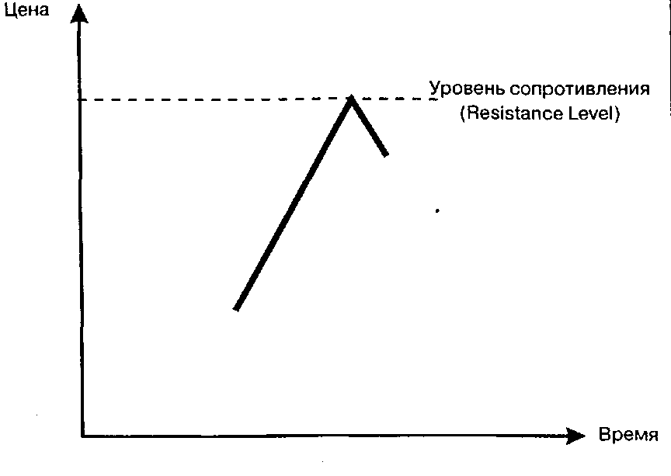

Рисунок 5 **-** Уровень сопротивления для бычьего тренда

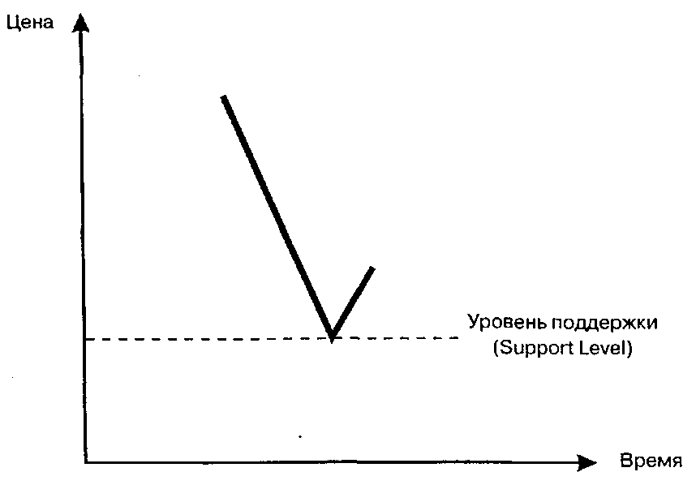

Рисунок 6 **-** Уровень поддержки медвежьего тренда

Аналогично при спаде цен, т.е. медвежьем тренде (рис.6), в какой-то момент давление быков начинает усиливаться, и цена поднимается, натолкнувшись на уровень поддержки(*Support Level*).

Одним из критериев силы тренда является его реакция на уровни сопротивления и поддержки.

Если тренд отреагировал на существование сопротивления или поддержки лишь один раз, а затем уверенно его "пробил", то он все еще силен. Например, если бычий тренд пробил свое сопротивление, то имеет смысл купить по цене, чуть более высокой, чем само сопротивление — для большей уверенности в отсутствии разворота(рис. 7).

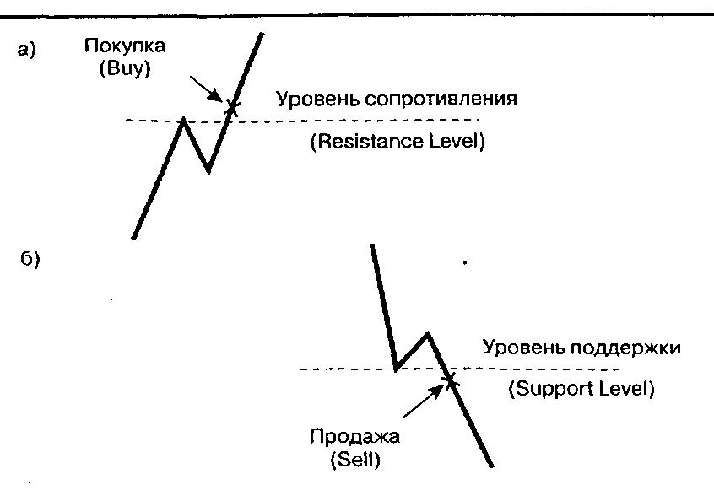

Рисунок 7 **–**  Сильный тренд и сигналы к покупке/продаже

а) Бычий Тренд

б) Медвежий Тренд

Чем большее количество раз тренд наталкивается на свое сопротивление или поддержку, будучи не в состоянии их преодолеть, тем более сильный сигнал о слабости тренда мы получаем, и тем больше вероятность разворота в будущем (рис. 8).

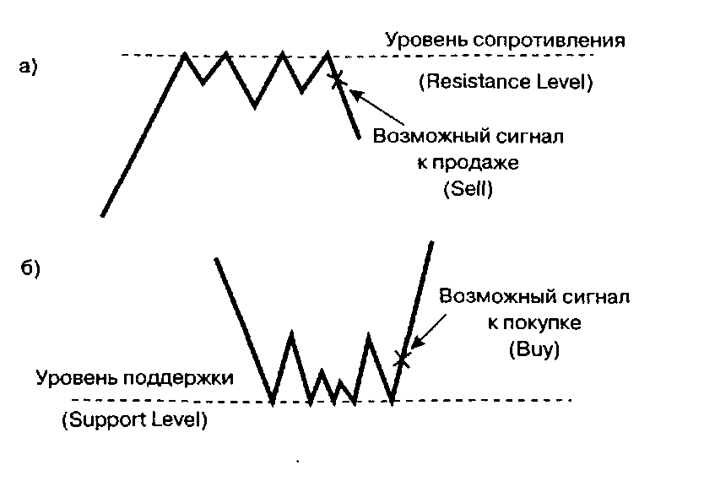

Рисунок 8 – Слабый тренд и сигналы к покупке/продаже

а) Бычий Тренд

б) Медвежий Тренд

Можно довольно грубо обобщить основной принцип, если цена проходит сквозь линии сопротивления, следовательно, тренд изменяет свое направление. Заметим, что сопротивление и поддержка — основополагающие понятия фундаментального анализа.

Ниже приведен приме изображения линий тренда(рис. 9)

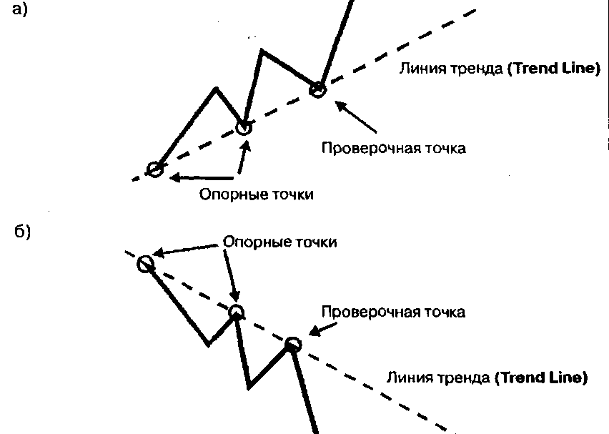

Рисунок 9 – Линия тренда

а) Бычьего

б) Медвежьего

Для Бычьего, то есть поднимающегося тренда, эта линия всегда находится ниже графика цены, таким образом, она является возрастающей, и наглядно показывает до какой точки может снизится цена, не изменяя при это своего возрастающего направления. В таком случае эта линия называется линией поддержки.

Для медвежьего направления такая линия рисуется выше (является убывающей), соответственно, показывает до какой точки может возрасти цена, данная линия называется линией сопротивления.

Во время торговли в текущий момент нам важно не только то, как долго ценная бумага будет сохранять свои позиции. Например, , после подтвержденной пробитой линии бычьего тренда может возникнуть ситуация, когда оказывается слишком поздно закрывать длинные позиции, или когда прибыль невероятно мала. А значит важно знать, что случилось сразу после изменения тренда: коррекция или полный разворот. Так как коррекция — то всего лишь временное изменение направления тренда, а разворот — это глобальное[2].

* 1. Индикаторы

Для технического анализа наиболее важной группой индикаторов являются индикаторы объема. Они являются основным звеном в уравнении спроса и предложения, вводя в аналитику такую переменную как объем.

В основе всех таких индикаторов лежит концепция того, что объем растет быстрее цены. В таблице 6 представлены основные индикаторы объема и их авторы.

Таблица 6. Индикаторы объема и их авторы

|  |  |
| --- | --- |
| Индикатор | Автор |
| Балансовый объем *On Balance Volume* | Джо Грэнвнлл, Фрэнк Виньола |
| Тренд объема цены *Volume-Price Trend* | Дэвид Маркстайн |
| Индексы отрицательного и положительного объема *Negative and Positive Volume Indices* | Пол и Ричард Дайсарт |
| Внутридневная интенсивность *Intraday Intensity* | Дэвид Бостиан |
| Накопление распределение *Accumulation Distribution* | Ларри Уильяме |
| Индекс движения денег *Money Flow Index* | Джин Квон и Эврам Саудек |
| Объемно-взвешенная *MACD Volume-Weighted MACD* | Бафф Дормайер |

Таблица 7. Категория индикаторов объема

|  |  |
| --- | --- |
| Категория | Примеры |
| Периодическое изменение цены | *On Balance Volume, Volume-Price Trend* |
| Периодическое изменение объема | *Negative and Positive Volume Indices* |
| Внутрипериодичная структура | *Intraday Intensity, Accumulation Distribution* |
| Взвешивание объема | *Money Flow Index, Volume-Weighted MACD* |

Первая группа показателей включает балансовый объем (*On Balance Volume, OBV*) и тренд объема-цены (*Volume-Price Trend, VPT*) и определяется расчетами, связанными с направлением изменения цены во временном интервале. *OBV* следит, будет ли закрытие восходящим или нисходящим, в то время как *V-PT* смотрит изменения в процентах.

Следующая группа состоит из индексов положительного объема (*Positive Volume Indices, PVI*) и индексов отрицательного объема (*Negative Volume Indices, NVI*), она есть логической противоположностью первой группы. В данном случае изменение объема необходимы для анализа цены с целью составления индикатора. Иначе говоря, NVI изменяется только во время, когда в предыдущий момент объем снижается.

Третья группа основывается на анализе данных каждого периода изнутри, движущей силы индикаторов, и содержит внутридневную интенсивность (*Intraday Intensity*), основанную на том, где в диапазоне случается закрытие, и накопление-распределение (*Accumulation Distribution*), основанное на отношении максимума и минимума к интервалу. Данные индикаторы никак не обращаются к предыдущим периодам.

Итак последняя группа использует объем, чтобы информировать существующие индикаторы. Она содержит индекс движения денег (*Money Flow Index*) - версия индекса относительной силы Уэллеса Уайддера, и объемно-взвешенная (*Volume-Weighted, VW*) *MACD* - версия *MACD* Джеральда Аппеля. Здесь объем во время расчетного периода модифицирует традиционные основанные на цене индикаторы, создавая мощные взвешенные по объему гибриды. [2]

Таблица 8. Формулы индикаторов объема

|  |
| --- |
| *On Balance Volume* = объем * признак изменения |
| *Volume-Price Trend* = объем * процентное изменение |
| *Negative Volume Index* = если объем падает, накапливает изменение цены |
| *Positive Volume Index* = если объем растет, накапливает изменение цены |
| *Intraday Intensity* = (2 * закрытие - максимум - минимум)/(максимум - минимум) *объем |
| *Accumulation Distribution* = (закрытие - открытие)/(максимум - минимум) * объем |
| *MFI* =100 - 100/(1 + положительная иена * сумма объема/отрицательная цена *сумма объема) |

Иначе две последние группы являются самыми интересными и наиболее полезными в условиях современной торговли на финансовом рынке. Итак рассмотрим данные индикаторы.

Внутридневная интенсивность рассматривает в процессе к концу дня с помощью формулы, которая поднимается до 1, если будет закрытие на вершине диапазона, 0, если закрытие будет в середине диапазона, и -1, когда происходит закрытие в нижней части диапазона. Суть в том, с продолжительностью дня трейдеры сильнее стараются закрыть свои ордера и устремляют цены в их напрвлении. Таким образом, каждый трейдер, имебщий большой ордер на продажу, будет снижать цены, стараясь закрыть свою квоту и акции почти как самый минимум за день, такое поведение двигает индикатор вниз.

Накопление-распределение строится на такой же идеи, что и свечные графики, здесь важное внимание уделяется отношению между ценой открытия и ценой закрытия.Данный принцип очень важный, настолько, что на ценовые бары были оформлены западные свечи, тело которых между ценой открытия и закрытия зеленого цвета, если закрытие выше открытия, или красный цвет, если закрытие ниже, а если существует равновесие диапазона, то цвет темно-синий. Основополагающая идея здесь кроется в том, что когда акция по-настоящему востребована, она стоит дороже после открытия не зависимо от того, насколько сильным является само открытие; слабость указывается, если рынок не может торговаться на закрытии выше.

Волатильность на валютном рынке форекс подразумевает степень изменчивости цены. Понять этот термин несложно; цена составляет максимум, минимум за определенный интервал времени. Расстояние между высшей и низшей ценой и будет показателем волатильности (в переводе с английского – «изменчивость»).

Это один из наиболее достоверных показателей доходности валютной пары. Чтобы понять привлекательность торгового инструмента в смысле его прибыльности, необходимо измерить дневную волатильность пары к спреду (или комиссии) брокера. Для этого существует целый ряд индикаторов; полосы Боллинджера, *ATR*, индикатор Чайкина, *RVI, CCI* и множество других инструментов технического анализа.

Пожалуй, самый популярный индикатором является индикатор изменчивости. Название индикатора переводится, как «истинный средний диапазон» (*Average True Range*). Смысл *ATR* – показать скользящее среднее минимальной и максимальной цены. Чистой разницы при этом он не показывает. *ATR* показывает:

1. разницу между текущим максимумом и предыдущей ценой закрытия;
2. разницу между текущим минимумом и предшествующей ценой закрытия;
3. «текущую» разницу между минимумом, максимумом.

Перед тем как перейти к торговле следует открыть дневной график и построить «истинный диапазон». Эта помогает в определении волатильности. Выбирать стоит период больше 100 дней. Ясно, что не следует надеяться на большую прибыль чем волатильность пары на последние 100 дней.

Купить(продать) волатильность – означает, открыть сделку в момент резкого ускорения движения изменчивости рынка. Индикатор растет и падает вместе с изменчивостью, к тому же от вида тренда это не зависит

Индикатор полос Боллинджера является хорошим инструментом, демонстрирующим ограничение диапазона движения цены. Если линии Боллинджера достаточное время показывают узкий коридор, то стоит ждать его прорыв. Расширение же прямо пропорционально волатильности.

На лентах Болинджера строится понятие таких индикаторов как %*b* и *BandWidth*. %*b* помогает определить положение относительно полос Боллинджера. Данный индикатор является ключевым в составлении торговых систем. *BandWidth* показывает ширину полос Болинджера. Он является ключом к сжатию и является основным в поиске начала и конца тренда[7].

%*b* помогает сравнить и проанализировать поведение цены,Ю находщейся в лентах Боллинджера, с поведением индикатора(осциллятора объема.

*BandWidth* просто необходима в положении когда волатильность снизилась настолько, что ее самая низкая цена теперь является прогнозируемой повышенной волатильностью.

Другим важным использованием *BandWidth* является отметка завершения сильных трендов, которые сами по себе нередко рождаются в Сжатиях.

Волатильность Чайкина определяет разность между самыми высокими стоимостями покупки в данный момент времени. Полагаясь на ширину интервала, *CHV*  рассчитывает насколько может измениться цена. Если в указанном интервале индикатор возрастает, то цена на графике будет приближаться к минимальному значению.

Поворот нужно ожидать, когда индикатор *CHV* максимален, тогда цена начнет снижаться. В этот момент волатильность резко снижается. Волатильность возрастает при увеличении (уменьшении) последующего значения цены перед предыдущим.

Технический инструмент *CCI* был предложен в 80-х Дональдом Ламбертом. Используется для определения периодов рынка (бычьих, медвежьих).[2]

* 1. Осцилляторы

Применение группы осцилляторов *—* один из самых простых и наиболее точных возможностей получения прогнозов о движении цены. В отличие от скользящих средних их применение наиболее эффективно в анализе нетрендовых рынков.

С появление осцилляторов в техническом анализе стало возможным избежать больших потерь времени. По статистике на развитие тренда отводится примерно 30% времени, оставшееся расходуется на промежуточные коррекции. Особенность осцилляторов в том, что они определяют будущие события, предупреждая о повороте заблаговременно.

Иногда осцилляторы достаточно полезны и для трендовых рынков, например, для подачи знака о развороте.

Такие методы основаны на понятии перекупленного(перепроданного) рынка. Перекупленным является рынок, в котором цена находится около своей верхней границы, когда последующие возрастание стало невозможным. Перепроданным, наоборот, цена находится у нижней границы, так что ее последующее снижение просто невозможно.

Для выявления таких ситуаций применяются уровни, так что приближении стоимости к уровню, является знаком о покупке или продаже.

Из осцилляторов, основанных на цене, остановимся на таких, как Момент, Норма Изменения, Индекс Относительной Силы, Стохастические Линии; также разберем осциллятор, рассчитываемый по изменению объема торговли — Накопление Объема[2].

Наиболее простой способ построения осциллятора это Момент.Каждое значение Момента вычисляется как разница между значениями цены через определенный временной интервал.

Знаками к действию являются повышение и снижение значения этого осциллятора относительно нуля. При анализе полученного графика, необходимо помнить, что положительные значения говорят об относительном росте цен, и даже если сама цена будет и дальше рости, а то время как осциллятор приблизится к нуля, это будет означать возможную консолидацию. Если же момент пройдет ниже нуля, значит рынок его потерял и пришло время для нового убывающего тренда.

Следующий осциллятор это НормаИзменения. Ее отличие от Момента в том, что значения вычисляются не как разница, а как частное от деления цены закрытия сегодняшнего дня на цену закрытия 8 дней назад (в нашем примере). Общая формула выглядит так: $ROC-(Pt/Px)*100\%.$

Норма Изменения и Момент строятся на графике очень похоже и означают почти одно и тоже. Различие только в шкале значений: на месте нулевой линии у Нормы Изменения обычно стоит число 50, а вместо отрицательных и положительных значений колебания идут ниже и выше 50.

Индекс Относительной Силыбыл придуман и разработан Уэллсом Уайлдером в середине 70-х. Индекс Относительной Силы, пожалуй, самый популярный и известный из всех осцилляторных методов. Для него существуют не только стандартный набор анализа, но и разные интересные инструменты[2].

Формула для вычисления значений осцилляторной кривой выглядит так:

$$RSI = 100 - [ 100/( 1+RS)] ;RS = AUx /ADX ;$$

$$где х — количество дней;$$

$$AU — среднее значение закрывшихся выше предыдущих цензам дней;$$

$$AD — среднее значение закрывшихся ниже предыдущих цен за x дней.$$

Индекс Относительной Силы откладывают на шкале от 0 до 100. Его наилучшее положение это максимум или минимум. Для оценивания используются линии 30 и 70. Линия 70 и выше это зона перекупленности, а все что ниже 30, то перепроданность.

Стохастические линииввел в употребление Джордж Лейн еще в 50-е годы. Построение линий %*К* и %*D* основано на том, что при повышении цен торговый день обычно закрывается на уровнях, лежащих ближе к высшим, достигнутым в течение него. Стандартно рассчитывают линию %*К* на отрезке в 5 дней:

$$\%K=100*\left\{\frac{C_{t}-L_{5}}{H_{5}-L_{5}}\right\},$$

$$где Ct – текущая цена закрытия,$$

$$L5 – самый низкий уровень за последние 5 дней,$$

$$H5 – самый высокий уровень за последние 5 дней.$$

$$Эта линия более чувствительная чем \%D$$

$$\%D=100*\frac{CL_{3}}{HL_{3}},$$

$$где CL3 – трехдневная сумма (Ct – L5),$$

$$HL3 – трехдневная сумма (H5 – L5).$$

Построенные подобным образом стохастические линии называют быстрыми(Fast *Stochastics*). Некоторые трейдеры выбирают для применения другую версию так называемые медленныестохастические линии (*Slow Stochastics*). При этом несколько изменяются формулы для обеих кривых, но суть использования остается той же.

В случае расхождения окончательным сигналом к действию может стать пересечениелиний *K* и *D*(рис.12 а).При этом крайне желательно, чтобы пересечение произошло уже после сигнала о развороте, поданного линией *D.* Такой тип пересечения называется правосторонним(*right-hand crossover*).

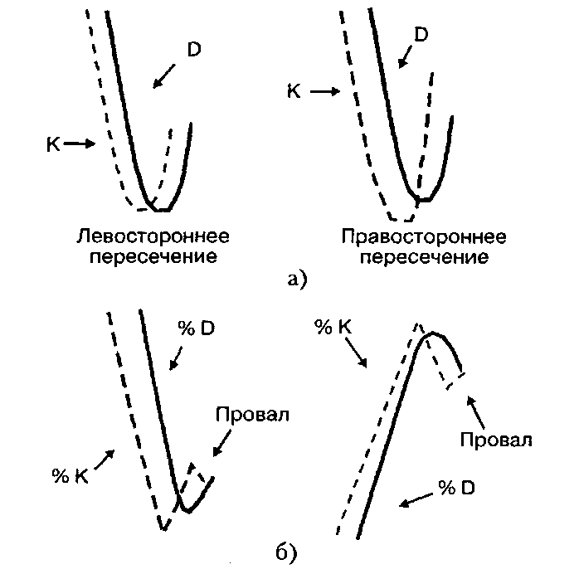

Рисунок 10 – Дополнительные индикаторы для прогнозирования с помощью стохастических линий

а) Пересечение линий %*К* и %*D*.

б) Провал

Если линия *К* пересекла *D* в начале движения вверх (обычно — не правостороннее пересечение), а затем вновь опустиласьниже ее, это означает, что движение вверх не набрало достаточной силы, и возможно продолжение движения вниз (рис.10 б).

Теперь рассмотрим %*R*. Уильямс рекомендует использование 10-дневного периода для расчетов. Он располагает границы зон перекупленности и перепроданности на уровнях 90% и 10% соответственно. Правила использования линии %*R* практически не отличаются от уже изложенных в отношении стохастических линий.[2]

* 1. Скользищие среднии

Определением для каждой скользящей средней считается выбранный интервал времени. В некоторых случаях графики скользящих средних применимы для определения объема, но в каждом случае их график растет(спадает) медленнее графика движения рынка, так каек содержит в себе данный за предшествующий интервал.

Существуют три типа скользящих средних.

1. Простые скользящие средние.

Применение этого вида скользящих средних довольно просто в понимании, что следует даже из названия. В данном случае каждая точка представляет собой сумму цен за предыдущие 8 периодов, формула выглядит так:

$$MA=\frac{\sum_{i=1}^{n}{P_{i}}}{n},$$

$$где Pi – цена i-го дня,$$

$$n – порядок скользящей средней.$$

1. Взвешенный скользящие средние.

Отличие данного типа в том, что для каждой цены интервала рассматривается вес. Таким образом, у первой цены будет вес, равный единице, а у последней — восьми.

Общая формула выглядит так: $WMA=(\sum{P_{i}-W_{i}})/\sum{W_{i}}$

где *Wi* – вес *i*-го компонента, в случае линейно взвешенной скользящей *W=i*.

3. Экспоненциальные скользящие средние**.**

Они также являются взвешенными, но отличается тем, что в ней содержаться цены предыдущего периода, а значит, формула имеет вид:

$$EMA_{t}=EMA_{t-1}+(k*(P_{t}-EMA_{t-1}))$$

где *t* – сегодняшний, а *t-1* – вчерашний день,

*k=2/(n+1),* n – количество дней.

Линия скользящей откладывается прямо на графике движения цены. Чем больший порядок выбран для построения, тем более запаздывает кривая и тем более она сглажена и далека от ценового графика.

Еще заметим, что чем больше время прогноза, тем больший порядок скользящей применяется, аналогично и в обратную сторону. К тому же запомним, что скользящая очень маленького порядка большое количество ложных сигналов, а большого порядка — иметь маленькую чувствительность, т.е. давать слишком мало сигналов.

Иначе говоря, эти показатели являются усложненными линиями поддержки и сопротивления тренда. Их применение особенно эффективно при трендовых (бычьем или медвежьем) рынках. В этом заключается основное отличие применения скользящих средних от осцилляторных методов.[2]

* 1. Математические модели
     1. Модель логической регрессии

Логистическая регрессия – это линейная модель, построенная на логистической функции потерь $L(y, z) = ln(1 + e-yz),$ которая позволяет обучить алгоритм оценивать вероятность принадлежности объекта к одному из классов (градиента или антиградиента)[8].

Следующий алгоритм заключается в том, что задав длину обучающих подвыборок $l '$, длину признаковых подописаний $n '$ и два порога $ε1 и ε2$, производим следующие действия для

1. формируем подмножество элементов;

2. формируем подмножество элементов;

3. обучаем алгоритм ;

4. проверяем хорош ли алгоритм на обучающей выборке

;

5. проверяем обобщающую способность базового алгоритма на части объектов не вошедших в обучающую выборку из-за бэггинга

;

6. если пункт 4 или 5 неудовлетворительны, то отбрасываем полученный базовый алгоритм и приступаем к построению следующего базового алгоритма.

Таким образом, получается, что у алгоритма есть 4 параметра $(l ' , n' , ε1, ε2),$ с помощью которых можно управлять качеством базовых алгоритмов.

Выбор метрики качества в машинном обучении очень важный этап при решении практических задач, ведь построив какую-либо модель нужно понять удовлетворяет ли она нашим ожиданиям или нет.

Одной из наиболее информативных критериев являются точность (precision):

Точность показывает, какая доля объектов, выделенных классификатором как положительные, действительно является положительными.

Следующим критерием является показатель AUC-ROC, который определяется как площадь кривой ROC (кривая с концами в точках (0, 0) и (1, 1), которая последовательно соединяет точки, соответствующие порогам), и принимает значения от 0 до 1. Если порог может быть подобран так, что алгоритм не будет допускать ошибок, то AUC-ROC будет равен единице; если же ранжирует объекты случайным образом, то AUC-ROC будет близок к 0,5. Критерий AUC-ROC имеет большое число интерпретаций –– например, он равен вероятности того, что случайно выбранный положительный объект окажется позже случайно выбранного отрицательного объекта в ранжированном списке, порождённом Если положительный класс существенно меньше по размеру, то AUC-ROC может давать неадекватную оценку качества работы алгоритма, поскольку измеряет долю неверно принятых объектов относительно общего числа отрицательных.

* + 1. Модель градиентного бустинга

Допустим нам дана какая-то задача классификации, и мы построили T базовых классификаторов. Тогда простым голосованием

$$a\left(x\right)= sgn\sum{T_{t}}=1 b_{t}(x) (2.2)$$

называется такой классификатор, который относит объект $x$ к тому классу, к которому его отнесли большинство базовых классификаторов. Это, наверное, самый простой и интуитивный способ агрегирования, и он имеет прямую аналогию в измерении физических величин, когда мы одну и ту же величину измеряем многократно. Если эти измерения независимы, то точность усреднённого измерения будет повышаться с увеличением числа измерений. Аналогичное происходит и в данном случае, только мы не можем утверждать, что базовые алгоритмы являются независимыми случайными величинами, поскольку все они настраиваются на решение одной и той же задачи. Чтобы простое голосование работало и улучшало качество, базовые алгоритмы должны быть, не слишком плохие, хотя бы немножко лучше, чем случайное гадание, и они должны быть различны[10].

Есть много методов повышения различности базовых алгоритмов:

• обучение по случайным подвыборкам,

• обучение по выборке ос случайными весами объектов,

• обучение по случайным подмножествам признаков,

• использование различных моделей классификации,

• использование различных начальных приближений,

• использование рандомизации при обучении базовых алгоритмов. Рассмотрим один из самых известных методов повышения различности базовых алгоритмов.

Метод называется бэггинг (*bagging*) –– это искусственное слово, образованное от слов *bootstrap aggregation.* А *bootstrap* в статистике –– это такой способ формирования выборки, когда выбирается ровно столько же объектов, сколько их было исходно, но объекты выбираются с повторениями. То есть, как только был выбран случайный объект, он возвращаете обратно и можете попасть в выборку повторно. При такой стратегии число объектов, которое попадёт в итоговую выборку будет составлять примерно $(1 – e^{-1} ) ≈ 0,632$ от исходной выборки, и оставшаяся доля объектов ни разу не попадёт в такую сэмплированную выборку. И вот по таким случайным подвыборкам, в которых некоторые объекты будут по несколько раз, но объем этой выборки равен объёму исходной выборки, и предлагается обучать базовые алгоритмы $b_{t}(x).$ Они будут обучаться совершенно независимо друг от друга –– это некое преимущество, которое позволяет легко распараллеливать этот метод.

Есть другой подход, который называется метод случайных подпространств (*RSM, random subspace method*). Его основой заключается в выборке $n '$ числа признаков из общего числа исходных $n$ признаков, и по полученным случайным подпространствам можно строить базовый класси- фикатор, причём нет никаких ограничений на использование тех или иных моделей классификаций в качестве базовых классификаторов [10]. Эти два подхода можно совместить в одном алгоритме. Допустим, у нас имеется $n$ признаков $F = \{f1, . . . , fn\}$ и некий метод обучения $µ(F, e X l ' ),$ который способен обучиться по подвыборке объектов $X l ' ⊆ X l$, используя только подмножество признаков $Fe ⊆ F$. Алгоритм очень простой и заключается в том, что задав длину обучающих подвыборок $l '$, длину признаковых подописаний $n '$ и два порога $ε_{1}$ и $ε_{2}$, производим следующие действия

1. формируем подмножество из элементов;

2. формируем подмножество из элементов;

3. обучаем алгоритм

4. проверяем хорош ли алгоритм на обучающей выборке ;

5. проверяем обобщающую способность базового алгоритма на части объектов не вошедших в обучающую выборку из-за бэггинга ;

6. если пункт 4 или 5 неудовлетворительны, то отбрасываем полученный базовый алгоритм и приступаем к построению следующего базового алгоритма.

Таким образом получается, что у алгоритма есть 4 параметра $(l ' , n' , ε_{1}, ε_{2})$, с помощью которых можно управлять качеством базовых алгоритмов. Как только будут построены все алгоритмы, нужно объединить их с помощью простого голосования в композицию. Развитием этой идеи стал метод, который получил название случайный лес (*Random forest*). Это специальный случай бэггинга, когда в качестве базового семейства используются решающие деревья, при этом, в отличие от обычных способов построения решающих деревьев, в данном методе

• усечение дерева (*pruning*) не производится,

• признак в каждой вершине дерева выбирается из случайного подмно- жества $k$ из $n$ признаков,

• для регрессии рекомендуется $k = ⌊n/3⌋,$

• для классификации рекомендуется $k = ⌊ √ n⌋$ [10].

Случайные леса –– один из самых сильных методов построения композиций. На практике он может работать немного хуже градиентного бустинга, о котором будет рассказано позже, но при этом он гораздо более прост в реализации.

* + 1. Модель градиентного бустинга

Рассмотрим ещё один подход к построению композиций –– градиентный бустинг. Идею градиентного бустинга первым предложил Лео Брейман, а алгоримт градиентного бустинга был разработан Джеромом Фридманом. Данная модель отличается от бэггинга сразу по нескольким направлениям, обобщая его[10].

Во-первых, рассмотрим такой вариант бустинга, который одинаково применим и к задачам регрессии, и к задачам классификации, то есть он будет допускать произвольные функции потерь.

Во- вторых, он использует не простое голосование, как бэггинг, а взвешенное голосование, где каждый базовый алгоритм получает свой весовой коэффициент.

В-третьих, в бустинге базовые алгоритмы строятся один за другим, это такой жадный способ, где каждый следующий базовый алгоритм строится так, чтобы исправить ошибки предыдущих базовых алгоритмов.

Однако, оба метода объединяет то, что они являются методами-обёртками, то есть они эксплуатируют уже готовый метод обучения базовых алгоритмов, например решающие деревья. Данный метод является одним из наиболее мощных и универсальных на сегодняшний день. Допустим, нам дана задача классификации и мы построили $T$ базовых классификаторов. Линейной композицией (взвешенным голосованием) базовых алгоритмов $b_{i}\left(x\right)$ называется суперпозиция $a\left(x\right)= C \left(\sum_{t=1}^{T}{α_{t}b_{t}\left(x\right)} \right)$, где C : R → Y –– решающее правило, αt ⩾ 0 –– веса. Решающее правило нам нужно для общности постановки задачи. То есть для задачи восстановления регрессии будем считать, что $C\left(b\right)= b$ просто тождественная функция. В случае классификации, в частности бинарной, под решающим правилом обычно будет пониматься функция $C\left(b\right)= sgn\left(b\right)$–– знак, которая превращает ответ вещественнозначной функции $b\left(x\right)$ в классификацию −1 или +1.

Построим линейную композицию базовых алгоритмов: $a\left(x\right)= C \left(\sum_{t=1}^{T}{α_{t}b_{t}\left(x\right)} \right)$. Будем оптимизировать функционал качества с произвольной функцией потерь $L (b, y): Q(α, b) = \sum_{i=1}^{l}{L ( \sum_{t=1}^{T-1}{αtbt(xi) +αb(xi) } )} → \min_{a,b}{}$. В этой функции два аргумента: первый аргумент –– это оценка, которую даёт композиция, второй аргумент –– это правильный ответ. Совершенно необязательно, чтобы это были элементы одного и того же множества. Например, правильным ответом может быть ±1, а оценка b может быть вещественным числом, оценка степени принадлежности объекта классу. Функционал –– это сумма по всем объектам выборки, функция потерь от нашей линейной композиции. Нужно уточнить, что в этой композиции строится только последний базовый алгоритм и определяется коэффициент при нём, считая, что все предыдущие базовые алгоритмы уже построены, их коэффициенты известны и фиксированы. Таким образом задача заключается в том, чтобы найти базовый алгоритм $b_{t}$, который будет определять нам новый вектор, состоящий из ответов всей композиции на всех объектах обучающей выборки. Мы можем рассматривать эту задачу, как задачу минимизации функционала $Q(u) → min, u ∈ R l$, который теперь у нас зависит не от базового алгоритма $b(x),$ а зависит от вектора ответов базового алгоритма на всех объектах обучающей выборки $u$. Если $u$ мог быть произвольным, то для оптимизации функционала $Q(u)$ можно было использовать градиентный метод, суть которого заключается в фиксировании начальной точки $u_{0}$ и вычислении следующего значения $u$, осуществляя градиентные шаги. Можно поступить следующим образом: будем двигаться не точно в направлении антиградиента, а будем приближать его с помощью базового алгоритма. Для этого можно использовать разные оптимизационные постановки задачи. Самое простое, это использовать метод наименьших квадратов. В итоге получается алгоритм, который получил название градиентный бустинг. Бустинг потому, что он строит базовые алгоритмы один за другим, каждый следующий базовый алгоритм пытается компенсировать ошибки предыдущих, а градиентный потому, что имеется прямая аналогия с методом градиентного спуска. Самый распространённый случай и часто используемый на практике – это градиентный бустинг над деревьями. Решающее дерево можно представить в виде кусочно-постоянной функции: $b(t) = \sum_{t=1}^{-1}{α_{t} [x ∈ Ωt ]} ,$ где на каждой области Ω, которая соответствует листу, выдаётся своё значение $α_{t}$. Такие деревья часто используются для решения задач регрессии, но и для классификации тоже возможно представление решающего дерева в виде такой конструкции. Градиентный бустинг наиболее общий из всех видов бустингов. Данный метод очень эффективный и чаще всего даёт результаты лучше, чем случайный лес.

* 1. Инвестиционный портфель и модель Марковица

Рассмотрим цену некоторой ценной бумаги *S*. Пусть *S*(0) — это ее начальная цена, а *S*(1) – цена ее продажи в будущем. Разберемся, на что должен ориентироваться инвестор при принятии решения о вложении или невложении своего капитала в эту ценную бумагу. Очевидно, если *S*(1) – *S*(0) > 0, то вклад сделан правильно, а в случае *S*(1) – *S*(0) > 0 вклад был ошибочным. Но рассматривать чистый прирост цены *S*(1) – *S*(0) будет не совсем правильно, так как прирост 1$ при вложении 10$ и 1000$ — это разные вещи. Правильнее ориентироваться на величину *R* = (*S*(1) – *S*(0))/*S*(0) , которую можно понимать как доходность или процентную ставку (1 + *R*) ценной бумаги[1].

Очевидно, инвестор предпочтет вкладывать свой капитал в ценную бумагу, которая имеет большее значение доходности R, но данная величина не известна на момент вложения. Таким образом, можно считать, что любое конкретное значение доходности в будущем является реализацией случайной величины R.

Важнейшими характеристиками доходности ценной бумаги для инвестора являются:

1. *r = E(R)* — математическое ожидание доходности или ожидаемая до- ходность ценной бумаги;
2. *D(R) = E(R − E(R))2* — дисперсия доходности;
3. $σ =\sqrt{D(R)}$— среднеквадратичное отклонение (СКО) или риск.

Пусть на рынке ценных бумаг имеется n финансовых активов. Тогда инвестор может вложить свой капитал в несколько ценных бумаг, тем самым сформировав портфель ценных бумаг. Рассмотрим инвестора, который вложил свой начальный капитал *W*(0) в n активов, и тем самым сформировал портфель π. Пусть *a*1, *a*2, . . . , *an* — активы портфеля π*, w*(0)1*, w*(0)2 *, . . . , w(*0)*n* — стоимость единицы актива *a*1, *a*2, . . . , *an* соответственно, а *z*1, *z*2, . . . , *zn* — количество единиц каждого актива. Очевидно, что начальный капитал, вложенный в портфель *π*, равен: *W*(0) =∑*ziw*(0)*i*, *i*=1…n. Спустя некоторое время инвестор желает продать свои активы по ценам *w*(*t*)1 , *w*(*t*)2, . . . , *w*(*t*)*n*. При этом капитал, полученный при продаже портфеля в конце периода инвестирования, определяется по формуле: *W*(*t*) = ∑*ziw*(*t*)*i* . Теперь можно определить доходность портфеля *Rπ* по аналогии с определением доходности одного актива: *Rπ* = (*W*(*t*) − *W*(0) )/*W*(0).

Отметим, что при увеличении в портфеле числа *n* различных видов ценных бумаг слабо коррелирующих между собой, риск портфеля ограничен и стремится к нулю при *n* → ∞.

Можно сделать вывод, что для повышения надежности эффекта от вклада в рисковые ценные бумаги целесообразно делать вложения не в один вид, а составлять портфель, содержащий большее разнообразие ценных бумаг. Этот факт играет важную роль в портфельной теории и называется эффектом диверсификации[5].

Портфельная теория в настоящее время – это ничто иное как математическая формулировка диверсификации рисков в инвестировании, которая направлена на выбор нескольких инвестиционных активов, которые вместе имеют наименьший риск по сравнению с каждым из активов индивидуально. Такое возможно из-за того, что стоимость активов может изменяться как в худшую так и лучшую сторону.

Таким образом, современная портфельная теория показывает, как выбрать [портфель с максимально возможной ожидаемой доходностью для данного уровня риска](https://www.portfoliospread.com/ru/portfolio-trading-analysis/efficient-frontier). Она также описывает, как выбрать портфель с минимальным возможным риском при ожидаемой доходности. Поэтому современная портфельная теория рассматривается как одна из форм диверсификации, которая объясняет, как найти наилучшую стратегию диверсификации.

Модель Гарри Марковица, также известная как Среднедисперсионная Модель, она основана на ожидаемой доходности (средний показатель) и стандартных отклонениях (дисперсии) различных портфелей. Применяя данную модель, возможно, сделать наиболее эффективный выбор, анализируя различные портфели определенных активов. Метод наглядно указывает инвесторам, как снизить риск, в случае, если они выбрали активы не "двигающиеся" синхронно[5].

Модель Марковица используются для формирования оптимального портфеля из рисковых активов. Нахождения оптимального решения при помощи модели Марковица, необходимо решить уравнение:

$$σ_{π}^{2}=\frac{1}{2}x^{T}Vx→\min{}$$

Такое уравнение решается при помощи уравнения Лагранжа.

$$L\left(x,λ_{1},λ_{2}\right)=\frac{1}{2}x^{T}Vx+λ_{1}\left(1-I^{T}x\right)+λ_{2}(r_{n}-r^{T}x)$$

Вывод: у каждого инвестора будет свой оптимальный портфель рисковых активов вида в зависимости от того какую ожидаемую доходность портфеля инвестор захочет получить, а портфель с наименьшим риском будет достигаться на вершине гиперболы.

Еще одной известной моделью для расчета портфеля является модель Тобиана, которая имеет следующие отличия:

1. В инвестиционный портфель включаются безрисковые активы, доходность которых не зависит от рыночных рисков. К безрисковым активам относят государственные ценные бумаги (ГКО, ОФЗ) с максимальным уровнем надежности.
2. В модели допускается не только покупка ценных бумаг в портфеле, но также и их продажа.

Ограничение на построение портфеля заключается в том, что сумма долей всех ценных бумаг портфеля должна равняться 1, вместе с безрисковым активом[5].

3.Анализ финансовых показателей акций АО «Газпром»

3.1.Применение автоматизированных математических методов для торговли на финансовом рынке

Для импорта необходимых данных использовалась торговая платформа QUIK, в которой присутствуют различные технические индикаторы. В качестве признаков использовалась доходность, знак изменения цены относительно предыдущего момента времени, базовые данные о движении цены за период, экспоненциально скользящее среднее и т. Д[10].

В качестве ценных бумаг, на основе которых проводился вычислительный эксперимент, были выбраны облигации ПАО «Газпром» (GAZPR).

Для обучения данные делились на две выборки:

• тренировочная ($train$) –– та часть данных, на которых модель обучается,

• тестовая ($test$) –– та часть данных, на которых проверяется оценка качества модели.

В данной работе тренировочная выборка составляла 70 % от всей выборки, а тестовая –– 30 %.

Эти выборки формировались двумя методами:

• последовательное –– в данном случае наиболее свежие данные попа- дают в тестовую выборку, а «хвост» остаётся для тренировки;

• случайное –– в данном случае исходные данные перемешиваются случайным образом при этом в каждую из выборок попадают и свежие данные и старые.

Выбор метрики качества в машинном обучении очень важный этап при решении практических задач, ведь построив какую-либо модель нужно понять удовлетворяет ли она нашим ожиданиям или нет.

Одной из наиболее информативных критериев являются точность (*precision*):

Точность показывает, какая доля объектов, выделенных классификатором как положительные, действительно является положительными.

Следующим критерием является показатель AUC-ROC, который определяется как площадь кривой ROC (кривая с концами в точках (0, 0) и (1, 1), которая последовательно соединяет точки, соответствующие порогам), и принимает значения от 0 до 1. Если порог может быть подобран так, что алгоритм не будет допускать ошибок, то AUC-ROC будет равен единице; если же ранжирует объекты случайным образом, то AUC-ROC будет близок к 0,5. Критерий AUC-ROC имеет большое число интерпретаций –– например, он равен вероятности того, что случайно выбранный положительный объект окажется позже случайно выбранного отрицательного объекта в ранжированном списке, порождённом Если положительный класс существенно меньше по размеру, то AUC-ROC может давать неадекватную оценку качества работы алгоритма, поскольку измеряет долю неверно принятых объектов относительно общего числа отрицательных.

Значение метрики на кросс-валидации бралось как среднее значение меры по всем итерациям пройденным при кросс-валидации. Параметр $C$ из таблицы 2 в модели логистической регрессии отвечает за силу регуляризации и подбирался методом кросс-валидации для максимизации среднего значения меры. Значение параметра C подбиралось из множества, состоящего из 500 чисел равномерно распределенных в интервале [0,00001; 10]. В моделях использовалась $L2$-регуляризация. Время подбора оптимального значения параметр C составляет 30 секунд.

Таблица 9. Результаты построенния модели логистической регрессии.

|  |  |  |
| --- | --- | --- |
| Показатель | GAZPR | |
| Precision | AUC_ROC |
| Размер всей выборки | 500 | 500 |
| Размер тестовой выборки | 150 | 150 |
| Всего подъемов | 225 | 225 |
| случайное разбиение | | |
| Подъемов на тесте | 78 | 78 |
| С | 4,69 | 10 |
| Значение выборки на кросс-валидации | 0,51 | 0,53 |
|
| Значение метрики на тесте | 0,55 | 0,58 |
| последовательное разбиение | | |
| Подъемов на тесте | 83 | 83 |
| С | 0,03 | 9,15 |
| Значение выборки на кросс-валидации | 0,54 | 0,55 |
|
| Значение метрики на тесте | 0,56 | 0,6 |

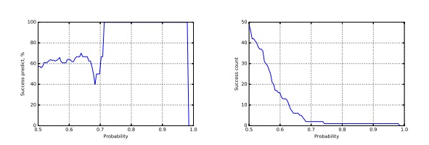

|  |  |
| --- | --- |
| (а) Зависимость процента успехов от вероятности | (б) Зависимость кол-ва успехов от вероятности |

Рисунок-11. Графики по логистической регрессии для GAZPR по мере AUC-ROC для случайного разбиения по модели логистической регрессии

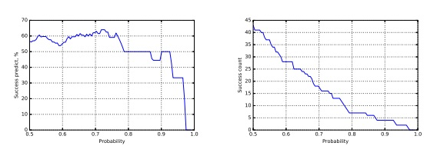

|  |  |
| --- | --- |
| (а) Зависимость процента успехов от вероятности | (б) Зависимость кол-ва успехов от вероятности |

Рисунок-12. Графики по логистической регрессии для GAZPR по мере AUC-ROC для последовательного разбиения по модели логистической регрессии 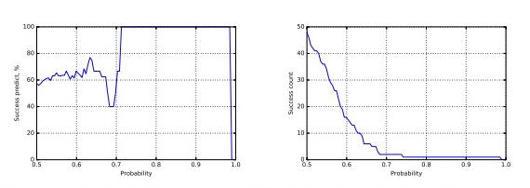

|  |  |
| --- | --- |
| (а) Зависимость процента успехов от вероятности | (б) Зависимость кол-ва успехов от вероятности |

Рисунок-13. Графики по логистической регрессии для GAZPR по мере *precision* для случайного разбиения по модели логистической регрессии 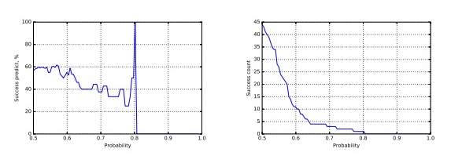

|  |  |
| --- | --- |
| (а) Зависимость процента успехов от вероятности | (б) Зависимость кол-ва успехов от вероятности |

Рисунок-14. Графики по логистической регрессии для GAZPR по мере *precision* для последовательного разбиения по модели логистической регрессии

На рисунках 11–14 можно увидеть: графики зависимостей процента верных угадываний от выбранной вероятности принадлежности объекта к положительному классу, данной классификатором и количество объектов класса +1 вошедших в рассмотрение для выбранной вероятности принадлежности объекта к положительному классу, данной классификатором.

Модель логистической регрессии на анализе подъёма курса облигаций показала неплохие результаты, но минусом модели является малое количество рассматриваемых подъёмов на тесте, что даёт не самую точную оценку модели.

Следующая модель для анализа будет модель случайного леса. Рассмотрим результаты полученных классификаторов в таблице 10.

Таблица 10. Результаты построенных моделей случайного леса.

|  |  |  |
| --- | --- | --- |
| Показатель | GAZPR | |
| Precision | AUC_ROC |
| Размер всей выборки | 2170 | 2170 |
| Размер тестовой выборки | 600 | 600 |
| Всего подъемов | 1070 | 1070 |
| случайное разбиение | | |
| Подъемов на тесте | 301 | 301 |
| Количество деревьев | 164 | 90 |
| Значение выборки на кросс-валидации | 0,55 | 0,55 |
|
| Значение метрики на тесте | 0,54 | 0,52 |
| последовательное разбиение | | |
| Подъемов на тесте | 298 | 298 |
| Количество деревьев | 160 | 160 |
| Значение выборки на кросс-валидации | 0,53 | 0,53 |
|
| Значение метрики на тесте | 0,53 | 0,55 |

Были построены модели в зависимости от типа разбиения и типа меры. Значение метрики на кросс-валидации бралось как среднее значение меры по всем итерациям пройденным при кросс-валидации. Параметр количества деревьев из таблицы 10 в модели случайного леса подбирался методом кросс-валидации из множества $L= \{10, 20, 30, 40, 50, 60, 70, 80, 90, 100, 200, 300, 400, 500, 1000\}$ для максимизации среднего значения меры. Время подбора оптимального количества деревьев из множества T составляет 122 секунды.

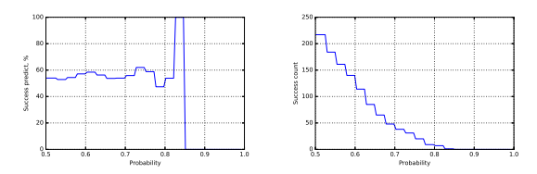

|  |  |
| --- | --- |
| (а) Зависимость процента успехов от вероятности | (б) Зависимость кол-ва успехов от вероятности |

Рисунок-15. Графики по случайному лесу для GAZPR по мере AUC-ROC для случайного разбиения по модели случайного леса

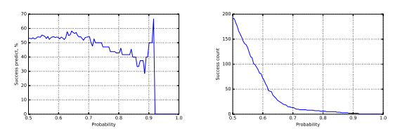

|  |  |
| --- | --- |
| (а) Зависимость процента успехов от вероятности | (б) Зависимость кол-ва успехов от вероятности |

Рисунок-16. Графики по случайному лесу для GAZPR по мере AUC-ROC для последовательного разбиения по модели случайного леса

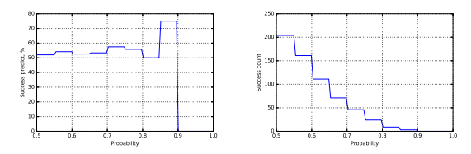

|  |  |
| --- | --- |
| (а) Зависимость процента успехов от вероятности | (б) Зависимость кол-ва успехов от вероятности |

Рисунок-17. Графики по случайному лесу для GAZPR по мере *precission* для случайного разбиения по модели случайного леса

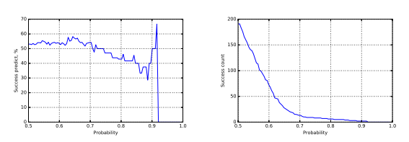

|  |  |
| --- | --- |
| (а) Зависимость процента успехов от вероятности | (б) Зависимость кол-ва успехов от вероятности |

Рисунок-18. Графики по случайному лесу для GAZPR по мере *precission* для последовательного разбиения по модели случайного леса

На рисунках 15–18 можно увидеть графики зависимостей процента верных угадываний от выбранной вероятности принадлежности объекта к положительному классу, данной классификатором и количество объектов класса +1 вошедших в рассмотрение для выбранной вероятности принадлежности объекта к положительному классу, данной классификатором.

Последней по очереди моделью будет градиентный бустинг над решающими деревьями. Рассмотрим результаты полученных классификато- ров в таблице 11.

Таблица 11. Результаты построенных моделей градиентного бустинга над решающими деревьями

|  |  |  |
| --- | --- | --- |
| Показатель | GAZPR | |
| Precision | AUC_ROC |
| Размер всей выборки | 2170 | 2170 |
| Размер тестовой выборки | 600 | 600 |
| Всего подъемов | 1070 | 1070 |
| случайное разбиение | | |
| Подъемов на тесте | 301 | 301 |
| Количество деревьев | 164 | 164 |
| Learning rate | 0,9 | 0,9 |
| Значение выборки на кросс-валидации | 0,56 | 0,57 |
|
| Значение метрики на тесте | 0,52 | 0,53 |
| последовательное разбиение | | |
| Подъемов на тесте | 298 | 298 |
| Количество деревьев | 160 | 160 |
| Learning rate | 1 | 1 |
| Значение выборки на кросс-валидации | 0,55 | 0,54 |
|
| Значение метрики на тесте | 0,52 | 0,52 |

Были построены модели в зависимости от типа разбиения и типа меры для каждой из валют. Значение метрики на кросс-валидации бралось как среднее значение меры по всем итерациям пройденным при кросс-валидации. Параметры количество деревьев и *learning rate* из таблицы 11 в модели подбирались методом кросс-валидации для максимизации среднего значения меры. Количество деревьев подбиралось из множества $L = \{60, 70, 80, 90, 100, 200, 400, 500, 600, 700, 800\}$, а *learning rate* из множества $L = \{1, 0,9, 0,8, 0,7, 0,6, 0,5, 0,3, 0,2, 0,1\}.$ Время подбора оптимального количества деревьев из множества *T* составляет 1100 секунд.

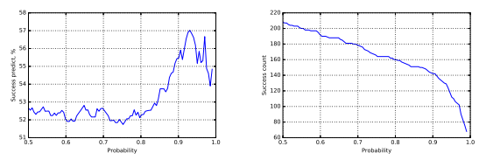

|  |  |
| --- | --- |
| (а) Зависимость процента успехов от вероятности | (б) Зависимость кол-ва успехов от вероятности |

Рисунок-19. Графики по градиентному бустингу для GAZPR по мере AUC-ROC для случайного разбиения по модели градиентного бустинга

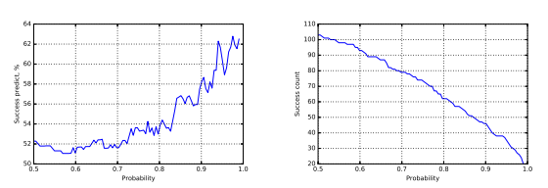

|  |  |
| --- | --- |
| (а) Зависимость процента успехов от вероятности | (б) Зависимость кол-ва успехов от вероятности |

Рисунок-20. Графики по градиентному бустингу для GAZPR по мере AUC-ROC для последовательного разбиения по модели градиентного бустинга

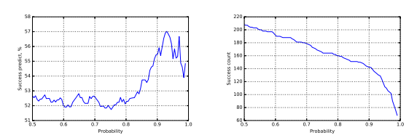

|  |  |
| --- | --- |
| (а) Зависимость процента успехов от вероятности | (б) Зависимость кол-ва успехов от вероятности |

Рисунок-21. Графики по градиентному бустингу для GAZPR по мере *precission* для случайного разбиения по модели градиентного бустинга

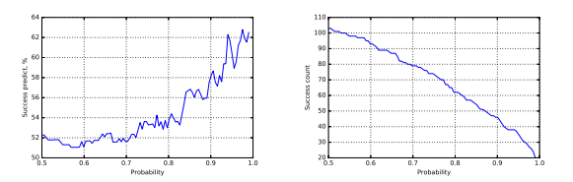

|  |  |
| --- | --- |
| (а) Зависимость процента успехов от вероятности | (б) Зависимость кол-ва успехов от вероятности |

Рисунок-22. Графики по градиентному бустингу для GAZPR по мере *precission* для последовательного разбиения по модели градиентного бустинга

На рисунках 19–22 можно увидеть графики зависимостей процента верных угадываний от выбранной вероятности принадлежности объекта к положительному классу, данной классификатором и количество объектов класса +1 вошедших в рассмотрение для выбранной вероятности принадлежности объекта к положительному классу, данной классификатором.

Каждая модель настраивалась индивидуально для максимизации определённой метрики качества модели. Неплохие результаты, как не странно, показала модель логистической регрессии на анализе подъёма курса доллара, но для этого пришлось уменьшить объем исторических данных до 700 объектов, так как на полном объёме данных модель явно переобучалась и показывала очень плохие результаты. Минусом модели является малое количество рассматриваемых подъёмов на тесте, что даёт не самую точную оценку модели. В моделях градиентного бустинга и случайного леса показатели немного хуже, но из-за их слабой чувствительности к переобучению можно анализировать больший объем данны, что в итоге внушает доверие полученным результатам. Для увеличения процента успехов можно регулировать вероятность принадлежности объекта к классу +1. Естественно полученные модели не самые оптимальные. Можно более тонко настроить каждую из моделей. Также можно изменить объем данных, на которых строится модель и пропорции деления выборки на тренировочные и тестовые.

3.2.Расчет инвестиционного портфеля на основе модели Тобиана

Для анализа доходности активов инвестору достаточно воспользоваться MS Excel. Мной была получена стоимость обыкновенных акции (http://www.finanz.ru): ПАО «Газпром», ПАО «Лукойл», ПАО «Сбербанк» за период 1 октября 2015 – 1 октября 2016 года (рис. 25). Можно заметить, что при выборе ценных бумаг следует воспользоваться принципом диверсификации, который заключается в распределении капитала между ценными бумагами компаний различных отраслей и видов деятельности[9].

Так же был взят безрисковый актив — государственные корпоративные облигации, на 2016 года доходность, по которым составляет 8,4% годовых.

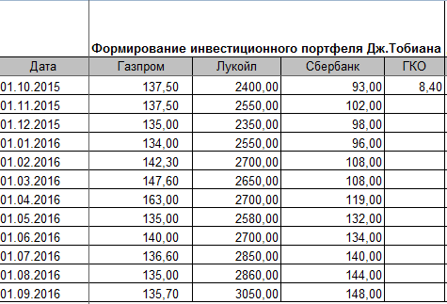

Рисунок 25 – Стоимость акций.

На следующем этапе необходимо рассчитать доходность ценных бумаг, для этого применим формулы в Excel. Помимо ценных бумаг в портфель будет включен безрисковый актив – государственные краткосрочные облигации (рис. 26).

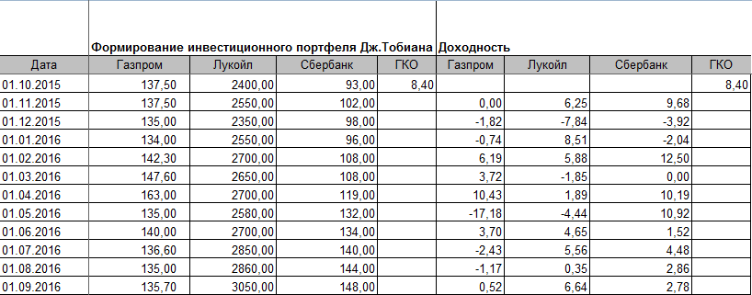

Рисунок 26 – Доходность выбранных ценных бумаг.

Расчет доходности всего инвестиционного портфеля состоит из оценки доходности каждой ценной бумаги, входящей в него. Оценка будущей доходности ценной бумаги осуществляется с помощью определения математического ожидания. Для этого рассчитывается среднеарифметическое значение всех доходностей за выбранный период времени по формулам в Excel:

Риск всего портфеля определяется через оценку изменчивости доходности каждой акции и их взаимной корреляции. Для начала оценим риск каждой ценной бумаги через стандартное отклонение от средней доходности. Формулы расчета риска ценных бумаг представлены ниже:

После оценки риска каждой акции необходимо оценить риск и доходность всего портфеля (рис. 26). Оценка риска портфеля ценных бумаг будет представлять собой взвешенное произведение ковариаций доходностей ценных бумаг.

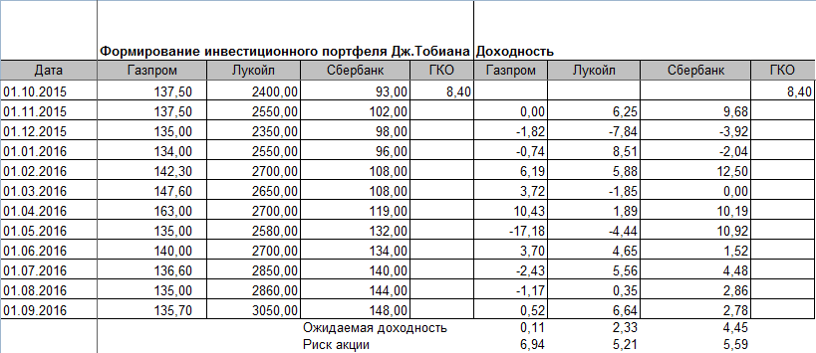

Рисунок 27 – Ожидаемая доходность и риск.

Рассчитаем ковариационную матрицу доходностей акций, для этого воспользуемся надстройкой в Excel «Ковариация» Ковариация отражает степень взаимозависимости статистических величин (рис. 27).

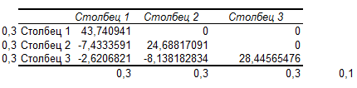

Рисунок 27 – Ковариационная матрица.

Рассчитаем доходность инвестиционного портфеля в целом, для этого определим первоначальные доли в нашем еще неоптимизированном портфеле: 0.3, 0.3, 0.3 и 0.1 у Газпрома, Лукойла, Сбербанка и ГКО. Для расчета в Excel необходимо составить транспонированную матрицу весов акций в портфеле (*Tw*). Общая доходность портфеля представляет собой взвешенную сумму доходностей ценных бумаг и безрискового актива. К тому же сумма долей не должна превышать единицы. Таким образом, получаем:

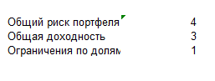

Рисунок 28 – Характеристики портфеля.

Вторая задача портфельного инвестирования заключается в определении такой структуры портфеля, при котором инвестиционный портфель имеет максимальный уровень доходности при заданном уровне риска. Для решения поставленной задачи воспользуемся надстройкой в Excel «Поиск решений»

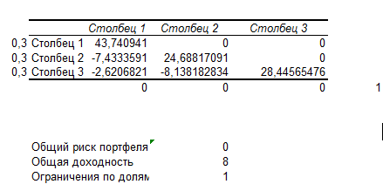

Рисунок 29 – Оптимальный портфель

Таким образом, получилось, что при данном выборе эмитентов выгоднее вложить все активы в ГКО (рис. 29). Это связано с высоким процентом государственных корпоративных облигаций.

* 1. Расчет инвестиционного портфеля на основе модели Марковица

Для анализа доходности активов использовались средства MS Excel. Мной была получена стоимость обыкновенных акции (http://www.finanz.ru): ПАО «Газпром», ПАО «Сбербанк», ПАО «Мегафон», ПАО «ВТБ», ПАО «Лукойл» за период 1 февраля 2014 – 1 декабря 2016 года. Можно заметить, что при выборе ценных бумаг следует воспользоваться принципом диверсификации, который заключается в распределении капитала между ценными бумагами компаний различных отраслей и видов деятельности. Итак, построим изначальный портфель[9].

Таблица 12. Инвестиционный портфель до применения модели Марковица

|  |  |  |  |  |
| --- | --- | --- | --- | --- |
| Компания | Последняя цена (конец 2016), руб | Кол-во акций | Позиция, руб | Доля в портфеле |
| Газпром | 171,36 | 10 | 1 714 | 14,8% |
| Лукойл | 1701,00 | 1 | 1 701 | 14,7% |
| Сбербанк | 79,4 | 20 | 1 588 | 13,7% |
| Мегафон | 655 | 10 | 6 550 | 56,6% |
| ВТБ | 0,0587 | 200 | 12 | 0,1% |
| Всего портфель |  |  | 11 564 | 100,0% |

Теперь рассмотрим месячные цены наших акций, а также рассчитаем недельные ежемесячные изменения для всех активов и для портфеля.

Таблица 13. Доходность и риск инвестиционного портфеля

|  |  |  |  |
| --- | --- | --- | --- |
|  | Доля в портфеле (w) | Ожидаемая доходность (Re) | Риск (σ) |
| Газпром | 14,8% | -0,3% | 6,8% |
| Лукойл | 14,7% | 0,7% | 3,2% |
| Сбербанк | 13,7% | 0,2% | 7,7% |
| Мегафон | 56,6% | 0,9% | 7,2% |
| ВТБ | 0,1% | -0,8% | 8,1% |
| S&P |  | -0,1% | 5,1% |

Тогда доходность инвестиционного портфеля равна 0,6, что уже больше доходности индекса S&P. Определим зависимость между акциями, то есть рассчитать корреляцию. Средствами MS Excel строим корреляцинную матрицу, при помощи которой получаем, что риск нашего портфеля равен 5,8%.

Теперь мы видим, что риск нашего портфеля выше, чем риск индекса S&P (5.1%). Но в то же время наш портфель предлагает более высокую ожидаемую доходность. Значит, нам необходимо изменить доли акций в нашем портфеле, для этого рассчитываем коэффициент Шарпа (таб.14).

Таблица 14. Расчет коффициента Шарпа

|  |  |  |  |  |
| --- | --- | --- | --- | --- |
|  | Доля в портфеле | Ожидаемая доходность (Re) | Риск (σ) | Коэф. Шарпа |
| Газпром | 14,8% | -0,3% | 6,8% | -0,06 |
| Лукойл | 14,7% | 0,7% | 3,2% | 0,19 |
| Сбербанк | 13,7% | 0,2% | 7,7% | 0,01 |
| Мегафон | 56,6% | 0,9% | 7,2% | 0,11 |
| ВТБ | 0,1% | -0,8% | 8,1% | -0,11 |
| Портфель |  | 0,6% | 5,8% | 0,08 |
| S&P index |  | -0,1% | 5,1% | -0,04 |

Увеличим доли ценных бумаг с положительным коэффициентом Шарпа (Лукойл, Сбербанк, Мегафон). Получим следующий портфель:

Таблица 15. Новый инвестиционный портфель

|  |  |  |  |  |
| --- | --- | --- | --- | --- |
|  | Последняя цена (конец 2016), руб | Кол-во акций | Позиция, руб | Доля в портфеле |
| Газпром | 171,36 | 4 | 685 | 5,0% |
| Лукойл | 1701 | 2 | 3 402 | 24,7% |
| Сбербанк | 79,4 | 23 | 1 826 | 13,3% |
| Мегафон | 655 | 12 | 7 860 | 57,0% |
| ВТБ | 0,0587 | 100 | 6 | 0,0% |
| Портфель |  |  | 13 780 | 100% |

Мы изменили количество акций данных компаний, чтобы получить примерно такую же позицию в рублях. Теперь можно просчитать ежемесячные доходности для старого и нового портфеля (таб.16).

Таблица 16. Сравнение доходностей

|  |  |  |  |
| --- | --- | --- | --- |
|  | СТАРЫЙ | НОВЫЙ | S&P index |
| Средняя ежемесячная доходность в 2017 | 0,530% | 0,637% | -0,107% |

Как видно, наши изменения помогли, ежемесячная доходность для нового портфеля стала больше, кроме того доходность обоих портфелей выше доходности индекса S&P.Кроме того, мы увеличили долю акций с наибольшей ежемесячной доходностью.

В заключении отметим, что применение модели Марковица позволяет составить портфель с наибольшей доходностью, а средства MS Excel значительно упрощают расчеты. В данном примере я рассматривала ежемесячную доходность, так как обычно инвесторы вкладывают деньги на несколько месяцев, если же вклад будет на несколько недель, то необходимо получать данные о котировках за неделю.

Заключение

В данной работе был рассмотрен финансовый рынок. Было приведено подробное описание всех секторов финансового рынка, его участников, видам ценных бумаг, кратко затронута законодательная база, регулирующая данный рынок. Отдельное внимание было уделено российскому рынку ценных бумаг, и выявлено, что становления рынка ценных бумаг нашей страны состояло из трех основных этапов, каждый из которых подробно рассмотрен.

В данной работе говориться о том, что на финансовом рынке многие участники занимаются короткими продажами, или как их еще называют быстрыми сделками, данный способ торговли привлекателен тем, что может приносить огромную прибыль за небольшой интервал времени, но вместе с тем может принести еще большие убытки, что связано с высоким риском.

Часть участников данного рынка предпочитают менее рискованную схему, а именно, долгосрочное инвестирование. Ее привлекательность как раз и состоит в реальной возможности минимизации риска, но вместе с тем доходность не будет столь высокой как для предыдущего случая.

Оба способа нуждаются в прогнозировании, поэтому для каждого из них были рассмотрены математические модели, для быстрых сделок – модели логистической регрессии, случайного леса, градиентного бустинга, а для долгосрочного инвестирования – модели Марковица и Тобиана. Первые модели гораздо сложнее и трудозатратны, поэтому нуждаются в автоматизации. Последние две модели, не смотря на сложную математическую теорию, просты для расчета, поэтому для составления инвестиционного портфеля с их помощью достаточно пользоваться средствами Excel, что доступно практически каждому гражданину нашей страны. Инвестирование является надежным способом вложения капитала, но при выборе эмитентов следует воспользоваться принципом диверсификации, который заключается в распределении капитала между ценными бумагами компаний различных отраслей и видов деятельности.

Как было сказано в работе, наиболее привлекательными для инвестирования являются акции крупных фирм, связанных с нефтедобычей, добычей газа, энергетикой, телекоммуникациями. Поэтому в третьей главе для расчета инвестиционного портфеля были выбраны такие фирмы, как ПАО «Газпром», ПАО «Лукойл», ПАО «Сбербанк», ПАО «ВТБ», ПАО «Мегафон». При помощи модели Марковица было получено, что наибольший доход приносят ПАО «Газпром», ПАО «Лукойл», ПАО «Сбербанк» с минимальным риском.

Важную роль в данной работе занимает ПАО «Газпром». На основе ценных бумага данного акционерного общества была рассмотрена автоматизированная программа для коротких продаж, которая приносила прибыль в большинстве случаев. Для составления данной программы были использованы математические модели первой группы, а данные для анализа выгружались из торговой платформы QUIK каждые 15 минут.

В заключении хочется сказать о том, что финансовый рынок играет важную роль в экономике государства, на него оказывают влияние политические ситуации в мире, данный рынок определяет развитие страны, а также может являться инструментом регулирования экономической ситуации внутри государства.

Список литературы

1. Первозванский А. Т. Финансовый рынок: расчет и риск. — М.: ИНФРА- М, 1994. — 192 с.
2. Эрлих А.А. Технический анализ товарных и финансовых рынков: Э 79 Прикладное пособие. - 2-е изд. - М.: ИНФРА-М, 1996. - 176 с.
3. Бердникова Т.Б. Рынок ценных бумаг и биржевое дело: Учебное пособие. — М.: ИНФРА-М, 2002. — 270 с.
4. Нешитой А. С. Инвестиции: Учебник. — 5-е изд., перераб. и испр. — М.: Издательско-торговая корпора­ ция «Дашков и К», 2007. — 372 с
5. Люу Ю-Д. Методы и алгоритмы финансовой математики / пер. с англ. — М.: БИНОМ. Лаборатория знаний, 2007. — 751 с.
6. Рынок ценных бумаг: учебник для студентов вузов, обучающихся по экономическим специальностям / под ред. Е.Ф. Жукова. — 3-е изд., перераб. и доп. — М.: ЮНИТИ- ДАНА, 2009. - 567 с.
7. Боллинджер о лентах Боллинджера регрессия [Электронный ресурс] URL: [www.finance-invest.ru](http://www.finance-invest.ru) (дата обращения: 02.05.2016).
8. Логистическая регрессия [Электронный ресурс] URL: http://www. machinelearning.ru/wiki/index.php?title=Логистическая_регрессия (дата обращения: 29.11.2016).
9. Финам [Электронный ресурс] URL: <http://www.finam.ru/> (дата обращения: 05.12.2016).
10. Хан, Г.Г. Использование алгоритма случайного леса в финансах на примере языка R / Г.Г. Хан, А.А. Полковников // Народный поиск модели хозяйственного развития России: материалы Международной научно-практической конференции, г. Волгоград – г. Волжский, 24–25 сентября 2015 г. ВГИ (филиал) ВолГУ. – Волгоград: Волгоградское научное издательство, 2016. – c. 329-333.